ŠIAULIŲ UNIVERSITETAS
MENŲ FAKULTETAS
AUDIOVIZUALINIO MENO KATEDRA

Dovilė BUČINSKAITĖ

Bakalaurinis darbas

JUSLINIS LAIKO IR ERDVĖS INTERPRETAVIMAS MENINĖJE INSTALIACIJOJE „PRISIMINIMŲ PATAMSIUOSE“

Darbo vadovas: Lekt. Remigijus Venckus
Parašas:

Šiauliai, 2012 m.

SANTRAUKA

Bučinskaitė Dovilė Juslinis laiko ir erdvės interpretavimas meninėje instaliacijoje „Prisiminimų patamsiuose“: Audiovizualinio meno studijų bakalauro baigiamasis darbas / vadovas R. Venckus; Šiaulių universitetas, Menų fakultetas, Audiovizualinio meno katedra. Šiauliai, 2012. 43 p.

Rašto darbe nagrinėjama laiko ir erdvės kaita socialiniame, filosofiniame, psichologiniame kontekste bei žmogaus patyrimas juose. Aptariamos žmogaus juslės, jų įtaka žmogaus asmenybės formavimuisi, gebėjimui pažinti aplinkinį pasaulį bei poveikis individo emocinei būsenai. Darbo tikslas - atrasti galimą prisiminimų ryšį tarp žmonių, kurie užaugo skirtingose aplinkose, ir tai panaudoti, kaip dirgiklį sukeliant atsakomąją reakciją.
Pirmame skyriuje apžvelgiami laikas ir erdvė skirtinguose kontekstuose. Aptariami I. Kanto ir A.Einšteino požiūriai į erdvėlaikį bei galimybė keliauti laiku. Susipažįstama su déjà vu patyrimu, abejojama žmogaus prisiminimų tikrumu.
Antrame skyriuje apžvelgiamos skirtingų menininkų sukurtos instaliacijos ir performansai Lietuvoje ir užsienyje. Nagrinėjama, kokią įtaką tai daro žiūrovui. Pereinama nuo neutralaus žiūrovo prie žiūrovo - dalyvio pozicijos. Menininkai pradeda noriai bendradarbiauti su publika ir stebėti, kokį poveikį bei emocijas jiems sukelia kūrinys.
Trečiame skyriuje pateikiama kūrybinio darbo koncepcija, eigos aprašymas, remiantis apžvelgta teorine medžiaga bei subjektyviu autorės požiūriu į analizuotą temą. Kūrybiniame darbe siekta kvestionuoti prisiminimų originalumu, pateikiant žmonių, niekada negyvenusių Lietuvoje, atsiminimus, įamžintus fotografijose, o pojūčiams sustiprinti pateikiama keletas kvapų dirgiklių.
Darbo rezultatas - autorės sukurta meninė instaliacija „Prisiminimų patamsiuose“. Kūrinio idėjai įgyvendinti pasitelkta archyvinė medžiaga, taip pat buvo remtasi naudotos literatūros analize, prototipų interpretacija, jų lyginimu. Kūrinys sudarytas iš regos dirgiklio, norint sukurti didesnį poveikį individo pojūčiams.

SUMMARY

Bučinskaitė Dovilė Interpretation of sensual time and space in art installation „In the darkness of memories“: Closing Bachelor’s work of media art studies / lecturer R. Venckus; Šiauliai university, Faculty of arts, Media art department. Šiauliai, 2012. 43 pg.

The paper analyses time and space turnover in a social, philosophical, psychological contexts, also including human experience in these surroundings. The paper discuss about human’s power of sensitivity, it’s influence to evolution of human identity. Furthermore, the paper represents human’s ability to discover environment using his senses and reveals these senses has an effect on human’s emotional condition. The aim of the paper is to reveal probable memory relationship between people, who grow up in different environment, using their individual memories as stimulus to get responsive reaction.
The first chapter gives an overview of time and space in several contexts. The paper also represents a position of I. Kant and A. Einstein to space-time theory, reveals how their attitude differ from each other. The paper also looks at déjà vu sense and doubts about the human’s certainty of his own memories.
The second chapter review art installations and performances of several artist, who lives and work in Lithuania and abroad. The paper research what kind of influence it gives to the viewer. The work also discusses how changes the viewer only position to the viewer - participant posture. It shows how artists begun willingly to collaborate with audience, to see what kind of impact has their work, what emotions it cause.
The third chapter presents the concept of the creative work, it’s sequence description based on the reviewed theoretical material and the author’s subjective position to the analyzed topic. The creative work aim was to question about certainty of human’s memories, representing people’s memories. Author used their archive files recorded as photography (those people never lived in Lithuania).
The result of final work is an installation created by the author called „In the darkness of memories“. The idea is based on using archive documents, also project refer a strong connection to analyzed literature, interpretation of prototypes, comparing to each other. The final piece is made from vision stimulus on purpose to get the strongest impact to the viewer’s senses.

TURINYS

ĮVADAS 5
I. LAIKAS IR ERDVĖ 8
I.1. Laiko ir erdvės samprata socialiniame, filosofiniame ir psichologiniame kontekste (žmogaus patyrimas laike ir erdvėje) 8
I.2 Transcendentinis erdvėlaikis ir kvantinė mechanika. I.Kanto ir A.Einšteino požiūriai. 11
1.3 Déjà vu samprata ir teoriniai svarstymai bei ryšys su kelionėmis laiku ir erdvėlaikio teorija 13
I.4 Prisiminimų išgalvojimo fenomenas 16
II. JUSLIŲ NAUDOJIMAS ŠIUOLAIKINIO MENO SRITYSE 19
II.1. Žmogaus pojūčių įtraukimas ir manipuliavimas kuriant instaliacijas 19
II.2 Neribotos performanso meno galimybės, žiūrovą paverčia kūrinio bendraautoriumi 23
II.3 Pamiršto aromato renesansas: kvapo naudojimo atgimimas XXI a. 29
III. KŪRYBINIS PROJEKTAS: 32
JUSLINIS LAIKO IR ERDVĖS INTERPRETAVIMAS 32
MENINĖJE INSTALIACIJOJE „PRISIMINIMŲ PATAMSIUOSE“ 32
III.1 Kūrybinio darbo koncepcija 32
III.2 Kūrybinio darbo eiga, konceptualūs sprendimai, raiška 34
IŠVADOS 35
LITERATŪROS IR ŠALTINIŲ SĄRAŠAS 36
PRIEDAI 39
KOMPAKTINIS DISKAS 43

ĮVADAS

Visi žemėje egzistuojantys organizmai, turintys nervų sistemas, pradedant nuo vienaląsčių, kurie gali funkcionuoti savarankiškai, ir baigiant daugialąsčiais, turi jusles. Dėl to jų skirtingi organizmai sugeba reaguoti į aplinką ir taip veikiami pojūčių mokosi pažinti išorinį pasaulį.
Žmogus pažinimo procese vadovaujasi savo turimomis juslėmis - regėjimu, klausa, skoniu, uosle, lytėjimu. Praradus vieną iš juslių, jos vietą „užima“ kuri nors kita. Neregio žmogaus lytėjimo receptoriai bus daug labiau išsivystę nei matančiojo. Panašiai ir su kitomis žmogaus juslėmis, jos geba pakeisti viena kitą, taip bent iš dalies kompensuodamos netektį. Ilgą laiką buvo manoma, jog rega nukonkuruoja klausą, ir žmogus girdi tai, ką mato. Tačiau 2000-aisiais Pasadenoje (JAV) psichologų komanda atliko eksperimentą, kur tiriamiesiems buvo rodomas vienas trumpas taško blykstelėjimas kompiuterio ekrane. Kartu jie girdėjo ir trumpą garsinį signalą. Pridėjus antrą garsinį signalą, tiriamieji pradėjo matyti du blyksnius. Taip atsitinka, nes klausos juslė nugali regėjimą ir pastarajai padaro įtaką, ką ji turi matyti. Tačiau juslės nėra tobulos, ir kartais gauta informacija iš juslių smegenyse apdorojama klaidingai. Tai vadinama McGurk efektu: girdime tai, ką matome.
XXI amžius persmelktas vaizdinės ir garsinės informacijos - vizualios tikrovės. Todėl žmogus labiausiai linkęs pasikliauti rega ir klausa, ignoruodamas ar netgi pamiršdamas kitų juslių teikiamą informaciją. Jeigu matau, vadinasi, tai esti tikra ir neabejotina - tokias sąlygas diktuoja šiuolaikinis gyvenimas: fotoalbumai, vaizdo įrašai iš įvairių švenčių, kelionių (visa tai įamžinama, siekiant užfiksuoti svarbią akimirką, kuri vėliau virs prisiminimu, istorija).
Bakalauro darbo tema „Juslinis laiko ir erdvės interpretavimas“ nurodo, jog teorinėje dalyje bus nagrinėjamas laiko ir erdvės santykis su žmogumi socialiniame, psichologiniame, filosofiniame kontekste, kolektyvinės atminties egzistavimo galimybė bei kaip pojūčiai gali suteikti klaidingą informaciją apie išorinį pasaulį. Praktinėje dalyje bus siekiama panaudoti įgytas teorines žinias, sukuriant meninę instaliaciją „Prisiminimų patamsiuose“.

Teorinės dalies tikslas. Apžvelgti laiko ir erdvės įtaką, įvairiuose kontekstuose. Aptarti filosofų, mokslininkų teiginius susijusius su laiku ir erdve, atrasti galimus panašumus tarp jų darbų. Susipažinti su menininkų kūryba bei atlikti prototipų analizę, lyginimą.

Praktinės dalies tikslas. Užmegzti kontaktus su užsienyje gyvenančiais nepažįstamais žmonėmis. Vėliau sugretinti skirtingose kultūrose užaugusių žmonių pasidalintais prisiminimais bei kvestionuoti, ar prisiminimai yra individualūs, ar kolektyviniai?

Objektas. Juslinis laiko ir erdvės pažinimo (išliekančio prisiminimų pavidalu) kvestionavimas ir meninis interpretavimas.

Problema. Iškelti juslėmis paremtus individualius prisiminimus, naudojant kolektyvinės atminties dirgiklius.

Uždaviniai:
- Apžvelgti laiko ir erdvės raidą pagal šiuos aspektus:
- socialinį, kaip visuomenėje vystėsi laiko ir erdvės santykis;
- psichologinį, kaip pažįstant išorinį pasaulį keitėsi suvokimas, lemiantis vidinį individo pažinimą;
- filosofinį, kaip pažinti pasaulį objektyviai, atmetus apriorines pažinimo formas.
- Aptarti erdvėlaikio teoriją, keliones laiku bei déjà vu sukeliamą žinojimo įspūdį.
- Aptarti juslių įtaką žmogui, jo formavimuisi, sugebėjimą pažinti pasaulį dėl juslių siunčiamos informacijos bei išsiaiškinti, ar tai turi įtakos žmogaus emocinei būsenai.
- Apžvelgti Lietuvos ir užsienio menininkų darbus, susijusius su laiku ir erdve bei žmogaus pojūčiais.
- Sukurti ir įgyvendinti kūrybinio projekto idėją, pagal šiuos išsikeltus tikslus:
- užmegzti kontaktus su nepažįstamais žmonėmis, gyvenančiais ne Lietuvoje;
- paruošti gautą archyvinę medžiagą instaliacijai;
- ieškoma techninių sprendimų idėjai įgyvendinti;
- ruošiama meninė erdvė instaliacijos demonstravimui.

Tyrimo metodai: filosofinės, mokslinės ir menotyrinės literatūros analizė, apibendrinimas; meninių darbų, prototipų interpretacija, aprašymas, lyginimas.
Darbo struktūra:
Diplominį darbą sudaro dvi dalys - teorinė ir praktinė. Teorinę dalį sudaro santrauka lietuvių ir anglų kalba, turinys, įvadas, trijų skyrių dėstymas, išvados, naudotos literatūros sąrašas, priedai, kompaktinis diskas.
Pirmame skyriuje aptariamas laiko ir erdvės poveikis žmogui socialiniame, filosofiniame, psichologiniame kontekste bei žmogaus juslių įtaka ir prisiminimai. Susipažįstama su I. Kant’o ir A. Einstein’o požiūriais į laiko ir erdvės poveikį žmogaus atžvilgiu, ieškoma bendrų panašumų. Antrame skyriuje aptariamos instaliacijos ir performanso menas, kaip labiausiai sužadinantis (įtraukiantis) žmogaus pojūčius. Lyginami sukurti darbai Lietuvos ir užsienio menininkų, kurie naudojasi juslėmis. Trečiame skyriuje pateikiama kūrybinio darbo koncepcija bei išsikeltų tikslų įgyvendinimo eiga. Kontaktų paieška, gautos medžiagos tvarkymas, ieškoma techninių sprendimų idėjai įgyvendinti, ruošiama erdvė instaliacijos demonstravimui.

I. LAIKAS IR ERDVĖ

I.1. Laiko ir erdvės samprata socialiniame, filosofiniame ir psichologiniame kontekste (žmogaus patyrimas laike ir erdvėje)

Erdvė ir laikas yra pagrindiniai aplinkos reiškiniai, kurie supa mus, nes viskas, kas bevyktų, vyksta juose. Tik per juos suvokiame visa tai, kas mus supa. Pasinaudodami laiku ir erdve lyginame atstumus tarp skirtingų objektų, greitį bei jų dydį ir formą. Tiek laikas, tiek erdvė yra ertmės/vietos, per kurias kiti objektai gali judėti. Visa tai sukelia daug įvairių diskusijų, pvz., dėl galimybės keliauti laiku, dėl laiko ir erdvės tikrumo ar žmonių iškreipto suvokimo, kas iš viso tai yra.
Erdvės sąvoka yra naudojama daugelyje sričių, pvz., literatūroje, matematikoje, fizikoje, psichologijoje, istorijoje. Dažniausiai žmogus erdvę linkęs intuityviai suvokti kaip vietą, kurioje kažkas egzistuoja ar vyksta.
Laikas tvarko žmogaus pasaulį. Gyventi – vadinasi, egzistuoti laike. Vakarų kultūroje manoma, jog mirusiam žmogui gyvenimo laikas pasibaigia. Tikintiesiems egzistuoja pomirtinis gyvenimas, kuris yra amžinas. Rytuose tikima mirusio žmogaus reinkarnacija kitame žmoguje, gyvūne ar paukštyje. Taip pat tikima, jog kitame gyvenime žmogus sulauks atpildo už dabartinio gyvenimo klaidas. Žmogus yra visiškai pavaldus laikui, tačiau laikas nepriklauso nuo žmogaus norų ar jo įgeidžių kaip koks batuotas katinas, kuris eina tokiu greičiu, kokiu pats nori. Tačiau žmonėms svarbu buvo sunorminti laiko tėkmę, jog ji atitiktų gyvenimo ritmą. „Archeologiniai duomenys rodo, kad babiloniečiai ir egiptiečiai pradėjo matuoti laiką mažiausiai prieš 5000 metų - kai pradėjo naudoti kalendorius, leidusius organizuoti ir koordinuoti bendruomenių gyvenimą, planuoti įvairių prekių pristatymą ir, ypač, reguliuoti sėjos ir derliaus nuėmimo darbus. Jų kalendoriai rėmėsi trimis gamtos ciklais: saulės diena, mėnulio mėnesiu ir saulės metais.“ Vėliau skaičiavimo sistemos tobulėjo: naudotasi saulės, vandens, smėlio laikrodžiais, kol galiausiai išrastas švytuoklinis, o vėliau ir mechaninis, nors pastarąjį dar VIII a. buvo sukonstravęs budistų vienuolis. Tačiau šis laikrodis beveik iš karto sugedo, ir kitas mechaninis buvo sukurtas tik XIII a.
Archajinėms tautoms laiko sąvoka reiškė ne linijinę slinktį (iš praeities į dabartį), o veikiau judėjimą ratu. Tokį suvokimą suformavo gamtos ciklai - žemės sukimasis aplink ašį, dangaus kūnų stebėjimas. Visa tai darė didžiulę įtaką žmogaus gyvenime. Žmonės gamtoje neįžvelgė jokio vystymosi proceso, judėjimo į priekį, tematė tik reguliarų, įvairių gamtos reiškinių pasikartojimą. Tokius pasikartojimus jie suvokė, kaip nuolatinius judėjimus ratu. Archajiškai visuomenei nerūpėjo pavieniai, atsitiktiniai reiškiniai, jie neigė bet kokį novatorišką elgesį, vertindami ir pripažindami tiktai tradiciją, kaip vis pasikartojantį reiškinį. Prie tokio ciklinio laiko suvokimo prisidėjo ir religija.
Ciklinio laiko supratimas buvo išplėtotas Artimųjų rytų, induistinėje - budistinėje, Mezoamerikos civilizacijose. Buvo tikima, jog laiko tėkmė prasidėjo po to, kai Dievai sukūrė visatą. Įvairūs ritualai ir apeiginės šventės skirtos sugrąžinti laiką į kosmogoniją, pradžių pradžią, panaikinant istoriją, kuri archajinių kultūrų supratimu yra neigiamybė. „Indijos šventraščiai teigia, jog iš tikrųjų laikas yra cikliškas ir vieną iš ciklų vadina yuga. Manoma, kad dabartinis mūsų istorijos amžius įeina į kelių laikotarpių ciklą, kuris be perstojo kartojasi. Amžiai keičia vienas kitą, o po to − vėl iš naujo. Gamtoje galime pastebėti nemažai cikliškumo pasireiškimų: mainosi metų laikai, kartojasi savaitės dienos, dienos tampa naktimis, naktys − dienomis.“ Iki šiol manoma, kad paskui tokį kūrimą seka sunaikinimas, kuris suteikia galimybių atsirasti kažkam nauja. Tokia ciklinio laiko mintis pritaikoma ir žmogaus gyvenimui: „<...>gyvenimas mirtimi taip pat nepasibaigia − siela vėl atgimsta kitame kūne. Taigi siela taip pat sukasi tam tikrais gyvenimų ratais, kurių fazės kartojasi kaip ir kosminių epochų.“ Šiuo atveju dvasia ir jos reinkarnacija tarsi tampa vienu iš būdų keliauti laiko tėkmėje. Atgimti ir gyventi toliau. Taip savotiškai pasiekiama trokštama amžinybė.
Kitoks požiūris į laiko sampratą vyravo ne Rytuose. Graikijos filosofas Platonas, gyvenęs prieš mūsų erą, o vėliau ir jo žymiausias mokinys Aristotelis, laiką įsivaizdavo ne kaip ciklinį uždarą ratą, o kaip liniją, pilną taškų, kuriuose patalpinti tikrovės vyksmo reiškiniai. Jie manė, jog kiekvienas toje linijoje esantis reiškinys turi savo vietą laike ir erdvėje, ir tik čia jis tegali reikštis. Ciklijinis laikas pamažu žmonių sąmonėje transformavosi į linijinį. Taip nutiko todėl, kad buvo pradėta užrašinėti istorinius įvykius, fiksuojant valstybių kitimą arba, kitaip sakant, kuriama istorija. Tam didelės įtakos turėjo Šv. Augustinas (Aurelijus Augustinas), gyvenęs IV-Va. Jis buvo vienas įtakingiausių katalikų bažnyčios teologų, taip pat ir filosofas. Jo atsivertimas į krikščionybę įvyko skaitant neoplatonizmo raštus. Šie darbai praplėtė akiratį, kaip spekuliatyviniu būdu suprasti krikščionių tikėjimą. Todėl Šv. Augustino požiūris į Biblijos tekstą buvo kitoks - jis teigė, jog šventųjų raštų nereikia suprasti pažodžiui. Šv. Augustinas laikėsi nuomonės, kad viskas visatoje buvo Dievo sukurta vienu metu, o ne per septynias dienas - kaip galima būtų suprasti paraidžiui skaitant Bibliją. Taip jis pamažu pakeitė supratimą apie laiko sampratą iš ciklijinio į linijinį, remdamasis tuo, jog Kristus galėjo ateiti į pasaulį, numirti ir prisikelti tik vieną kartą.
Jau senovės Graikijos filosofai, gyvenę VII-V a. pr. m. e. ir vadinami ikisokratikais, atkreipė dėmesį į tai, kaip žmogus suvokia pasaulį. Jog žmogaus juslėmis gaunama informacija yra subjektyvi ir netiksli, todėl žmogiškasis pažinimas yra problematiškas. Toliau tyrinėjant pažinimą išsiskyrė dvi filosofų pozicijos. Pirmoji teigia, jog pagrindinis žmogaus pažinimo instrumentas yra abstraktus mąstymas, protas. Pastaroji vadinosi racionalizmas, o jos atstovai buvo racionalistai. Antroji teigia, jog žmogaus pagrindinis pažinimas yra juslinis patyrimas. Vienas iš žymiausių racionalizmo atstovų buvo René Descartes’as, prancūzų kilmės filosofas, gyvenęs XVI – XVII a. Jo mėgstamiausias posakis „Cogito ergo sum“ labai puikiai atspindi jo filosofines pažiūras. R. Descartes’as teigė, jog žmogaus prote iš prigimties yra pagrindinės sąvokos - laiko, erdvės, tūrio, pavidalo, santykio formos, kurios toliau plėtojamos pažinimo procese. Juslinis patyrimas tik argumentuoja ir iliustruoja mąstymo formas. Tokį žmogaus sugebėjimą mąstyti filosofas priartina prie jo galimybės egzistuoti. „<...> galiu įsivaizduoti, kad viskas yra apgaulinga sapnų žaismė, kad neegzistuoja nei pasaulis, nei Dievas, kad esu kažkas skirtingo nuo kūno. Tačiau niekaip negaliu pamąstyti, kad nemąstau. Tik mąstymo negaliu jokiu būdu nuo savęs atskirti, tik jis yra būtina mano esybės savastis. Todėl į klausimą, kas aš esu, gali būti tik vienas atsakymas: esu mąstanti esybė, esybė, kuri abejoja, supranta, teigia, prieštarauja, jaučia. Apibrėžiu save kaip nematerialią sielą, kaip substanciją, kurios vienintelis atributas yra mąstymas ir kuri yra tapati mąstymui. Net ir tada, kai žvilgsnį nukreipiu į išorės pasaulį, pažįstu juk ne pasaulį, o savo paties psichines būsenas ir intelektinius aktus.“ Pasak filosofo, žmogus sugeba pažinti neveikiamas jokių išorinių veiksnių, tačiau jo filosofijoje iškyla dilema: ar tai, ką matau, ar tai, ką suvokia samprotaujantis „Aš“ yra tikra realybė? Šią problemą R. Descartes’ui išsprendžia Dievas, kadangi filosofas nepripažįsta atomizmo ir tiki determinizmu.
Kita iš filosofinių problemų, susijusių su erdve, klausia, ar erdvė yra ontologinė esybė, ar tiesiog mąstymo modelis. Klausimą galėtume suformuluoti ir kitaip: ar erdvę įmanoma išmatuoti, ar ji greičiau matavimo sistemos dalis. Imanuel’is Kant’as (1724-1804), vokiečių filosofijos pradininkas, kurio filosofijai įtakos turėjo R. Descartes’as, įrodinėjo, kad grynoji ontologija yra negalima. Būtis neegzistuoja be žmogiškosios išraiškos, ji nepaliečiama teoriniam protui, kuris esti savo paties sukurtose formose. Tik praktiniuose pavidaluose, kai žmogus ką nors veikia, jis apčiuopia pasaulio ir savo paties gyvenimo egzistavimo tikrumą. Toks savęs pažinimo kelias buvo pradėtas nagrinėti psichologijoje, kur neišvengiamai atsirado konfliktas tarp to, koks žmogus yra savaime ir koks jis turėtų būti.
Sigmund’as Freud’as (1856-1939), austrų psichoanalizės pradininkas, psichiką prilygino begalybei. Jo teigimu, sąmonė tai tik mažas informacijos šaltinis, tačiau psichikoje sukaupta visa žmogiškoji patirtis, prie kurios reikia prieiti ir ją įvardinti. S. Freud’as atskleidė pasąmonės svarbą ir teigė, jog žmogaus psichikos organizaciją daug kuo lemia nesąmoningi motyvai, kuriuos mes įgyjame per jusles. Taip pat nesąmoninga psichinė veikla pasireiškia sapnų pavidalu. Šveicarų psichologas Carl’as Gustav’as Jung’as (1875-1961), praplėtęs S. Freud’o psichoanalitinį požiūrį, įvedęs archetipo ir kolektyvinės pasąmonės sąvokas, teigė, jog „Sapnas parodo paciento vidines tiesas ir tikrovę taip, kaip iš tikro yra – ne taip kaip man sietųsi ir ne taip, kaip jis norėtų kaip būtų, bet taip, kaip yra.“
S. Freud’as turėdamas įvairių fobijų, nevengė savianalizės „tyrinėjo sapnus, vaikystės prisiminimus, taip pat savo paties asmenybės vystymosi procesą, taip norėdamas išplėsti žinojimo ribas, padidinti žmogaus galias bei išlaisvinti jas iš kompleksų spąstų.” S. Freud’o darbai atskleidė pasąmonės svarbą ir teigė, kad žmogaus psichikos organizaciją daug kuo lemia juslės, per kurias bandydami pažinti laiką ir erdvę, pažįstame savo vidinį pasaulį.

I.2 Transcendentinis erdvėlaikis ir kvantinė mechanika. I.Kanto ir A.Einšteino požiūriai.

Erdvės negalime patalpinti savyje ar įsivaizduoti, jog ji nebeegzistuoja, tik per laiko santykius mes stebime save, savo vidinį pasaulį. „Laikas - vienintelis mums įmanomas būdas įsivaizduoti egzistavimą, kaip dydį.“ Erdvės ir laiko metmenyse vyksta mūsų jutiminiai patyrimai, kurie yra nulemti a priori (iš anksto, nepriklausantys nuo patyrimo, nes jų šaltinis yra tik protas) t.y., kad mūsų pažinimo formos yra įgimtos. Tokį principą įvedė filosofas Imanuel’is Kant’as. Jis kelia klausimą, kaip galima sąvokų ir vaizdinių pagrindu atpažinti daiktus? Visa tai turėdamas žmogus sprendžia apie daiktus, kurie egzistuoja už jo paties. Kaip nuo sąvokų ir vaizdinių pereiti prie daiktų, nuo subjekto iki objekto? Visus šiuos tyrinėjimus I.Kant’as įvilko į transcendentalumo terminą (lot. transcendentalis – peržengti, pereiti).
I. Kant’as jutiminius patyrimus įrodinėjo pasitelkdamas „juslumo formas“, per kurias žmogus suvokia laiko ir erdvės reiškinius. Todėl laikas laikomas subjektyviu reiškiniu, nes žmogus savo vidiniu jutimu suvokia laiką ir jo tėkmę, taip stebi kintantį save, savo vidinę būseną. Jis negali stebėti laiko už savo ribų. Mes galime suvokti įvairius reiškinius ir susieti juos su laiku, tačiau negalime jų įsivaizduoti be laiko, lygiai taip pat negalime įsivaizduoti, jog egzistuoja daiktai, kurie nėra erdvėje. Pasak I. Kant’o, jutiminis patyrimas suteikia netvarkingą ir chaotišką medžiagą, o apriorinės formos tokią medžiagą sutvarko. Todėl filosofas paskelbia, kad laikas ir erdvė neegzistuoja objektyviai. Visa tai į pasaulio pažinimą įneša pats žmogus. Apriorinės pažinimo formos - tai tarsi žmogaus mąstymo programa, kuri padeda sutvarkyti ir apdoroti duomenis, gautus iš jutiminio patyrimo. Laiką mes suvokiame esantį mumyse, o erdvę traktuojame kaip objektą, esantį už mūsų. Laiko matmuo atitinka mūsų vidinius jutimus, o erdvės - išorinius.
Viena iš Imanuel’io Kant’o suformuluotų metafizinių laiko sąvokų atskleidžia, kuo skiriasi laikas ir erdvė. Filosofas teigia, kad skirtingi laikai egzistuoja ne vienu metu, bet vienas po kito. Priešingai nei erdvė, kuri yra tik viena, o jei egzistuoja kelios tuo pačiu metu, tai jos yra tik tos pačios erdvės dalys.
Transcendentalinės analizės tikslas įrodyti, kad laikas ir erdvė yra idealūs. Dėl mūsų subjektyvios patirties ir juslių mums jie tampa realūs. Tačiau jei juos pabandytume įsivaizduoti kaip indus, kurie talpintų daiktus, tada jie turėtų būti begaliniai ir be sienų. Tokius net įsivaizduoti sunku, todėl jie yra transcendentaliai idealūs ir begaliniai.
Laikas ir erdvė nėra empiriniai, jie yra aprioriniai. Tai įmanoma todėl, kad tai yra mūsų juslumo formos. Pasitelkę savo protą, tvarkome jutimišką medžiagą pagal matematikos objektus - linijas, skaičių sekas, figūras. Filosofijoje perversmas įvyko, kai I. Kant’as padarė išvadas, kad laikas ir erdvė tėra tik subjektyvios formos, kurios kaip reiškiniai patys savaime egzistuoti negali. Tai reiškia, kad mes žinosime tik savitą objektų suvokimo būdą, bet nežinosime, kokie objektai gali būti patys savaime.
Kvantinė mechanika yra fizikos teorija, atsiradusi XX a. pradžioje. Kvantų teoriją pirmasis suformulavo vokiečių fizikas Max’as Planck’as (1858-1947) 1900 m. Ji padeda giliau pažinti atomo struktūrą, o taip pat ir reiškinius, vykstančius atomo ir kitų mikrodalelių viduje. Dar senovės graikų filosofas Demokritas tvirtino, kad materija yra sudaryta iš atomų - smulkiausių visatos dalelių. Mokslininkai vadovavosi tokia atomo samprata tol, kol buvo atrastos už atomą smulkesnės dalelės. Paaiškėjo, kad šios dalelės juda netvarkingai ir nepaklūsta jokiems žinomiems dėsniams.
Įvairius objektus vaizduojamės erdvėje, taip suvokdami jų dydį, formą bei santykį su kitais objektais. Visus pojūčius taip pat patiriame laike ir erdvėje, tačiau jie netampa pojūčių objektu. Tai yra formos, per kurias mes suvokiame pasaulį, todėl mes negalime suprasti to, kas yra ne erdviška ir ne laikiška. Vokiečių fizikas Albert’as Einstein’as (1879-1955) įrodė, kad stebėtojas kartu yra ir vykstančio proceso dalis. Mums gali atrodyti, kad esame ramybės būsenoje, tačiau tai tik apgaulinga iliuzija. Juk gyvename ant rutulio, kuris sukasi aplink savo ašį, ir orbita keliauja aplink Saulę. Žiūrėdami į Mėnulį matome ne tokį, koks jis yra dabar, o tokį, koks jis buvo prieš 2,5 sekundės, nes būtent tiek prireikia laiko, kad šviesa nuo Mėnulio atkeliautų iki žemės. Taigi mes žvelgiame ne į dabartį, bet į praeitį.
Prieš A. Einstein’o darbus reliatyvistinėje fizikoje laikas ir erdvė buvo traktuojami kaip nepriklausomi matmenys. Fizikiniai mokslininko atradimai parodė, kad dėl judėjimo reliatyvumo mūsų erdvė ir laikas gali būti matematiškai sujungti į vieną simetrišką objektą – erdvėlaikį. Kiekvienas gali laisvai judėti erdvėje, bet ne laike. Dažniausiai erdvėlaikis interpretuojamas kaip mūsų trimatės visatos erdvės susiejimas su laiku, todėl šiuo atveju erdvėlaikis tampa keturmate koordinačių sistema arba moduliu, kurie sujungia laiką ir erdvę į vieną. Taip pat A. Einstein’as įrodė, jog masė yra pajėgi iškraipyti erdvėlaikį. „Turint didelės masės objektą, pavyzdžiui, galaktikų telkinį, veikia stipri trauka, ir erdvėlaikis smarkiai iškraipomas, o dėl to laikas ima judėti greičiau. Šioje aplinkoje skleidžiama šviesa turės tam tikrą dažnį, kuris susijęs su aplinkos laiko skale (arba traukos stiprumu)“.
Tokie galimi erdvėlaikio iškraipymai sukelia įvairių minčių apie keliones laiku. Manoma, kad jeigu pavyktų suspausti erdvę, tai būtų galima nukeliauti į ateitį ir aplenkti laiką. Tačiau amerikiečių astrofizikas Neil’as deGrasse Tyson’as, Vašingtono universitete vedęs paskaitą „Astrofizikų nuotykiai“, į klausimą, ar kada nors bus įmanoma keliauti laiku, atsakė: „Jei tu keliausi pakankamai greitai, gali netgi atlikti šuolį į priekį. Reliatyvumo teorija nurodo, kad jeigu keliausi gerą dalelytę šviesos greičiu, tai laikas tau eis lėčiau, negu tiems, kas liko žemėje. <...> Taigi paprasčiausias būdas keliauti laiku - keliauti labai greitai. Kaip greitai? Daug greičiau nei kuri nors žmogaus pagaminta techninė priemonė. Todėl bent jau dabar kelionės laiku technologiškai yra neįmanomos.“
Nors I. Kant’as ir A. Einstein’as gyveno skirtingu laikmečiu ir vienas kitas nepažinojo, galima įžvelgti panašumą jų darbuose. I. Kant’as padarė išvadas, jog laikas ir erdvė yra subjektyvios formos, o A. Einstein’as įrodė, jog stebėtojas kartu yra vykstančio proceso dalis. Sujungus šias dvi išvadas galima teigti, jog objektyvus pasaulio pažinimas yra negalimas, dėl individo turimų apriorinių pažinimo formų, kurios trukdo pamatyti objektyvią realybę.

1.3 Déjà vu samprata ir teoriniai svarstymai bei ryšys su kelionėmis laiku ir erdvėlaikio teorija

Tereikia akimirkos įspūdžio, sekundės dalelės ir dirgiklio, kad pagalvotumėte, jog kažkoks momentas jau buvo išgyventas ar patirtas anksčiau, todėl visa tai jau atrodo pažįstama. Prancūzų fizikas Émile’is Boirac’as (1851–1917) pirmasis pavartojo déjà vu terminą savo darbe „Fizikos mokslo ateitis“. Jis šį patyrimą aprašė kaip jausmą, dažniausiai lydimą „žinojimo“ ir „keistumo“ įspūdžių. Déjà vu suteikiamas „ankstesnės“ patirties pojūtis prisimenamas arba kaip sapnas, jog tai buvo sapnuota, arba apima tvirtas jausmas, kad toks patyrimas tikrai įvyko praeityje. Dažniausiai pasitaikantis déjà vu aiškinimas, jog tai yra pranašystė ir numanomas žinojimas iš anksto, kas atsitiks po sekundės kitos. Šį patyrimą greičiau jau būtų galima pavadinti atminties anomalija, kuri duoda klaidingą įspūdį apie jau „išgyventą“ momentą praeityje. Tokį patyrimą ypač sustiprina ir prisiminimai, kurie tuo momentu yra itin ryškūs, tačiau aplinkybės, kur kaip ir kada „ankstesnė“ patirtis galėjo įvykti, išlieka neaiškios ar netgi atrodo neįmanomos.
Publicistiniame straipsnyje „Kaip veikia Déjà vu“ aiškinamasi, kaip atsiranda šis jausmas, ir užsimenama, jog yra apie 40 skirtingų teorijų, bandančių paaiškinti šį reiškinį, tačiau išskiriamos dvi stambesnės grupės, į kurias įeina:
- Asociatyvus déjà vu
- Biologinis déjà vu
Pirmasis déjà vu patiriamas dažniausiai sveikų žmonių ir yra susijęs su pojūčiais - regėjimu, klausa bei uosle. Bet kas gali įaudrinti žmogaus smegenis ir sukelti asocijacijų su kažkuo, ką jau teko matyti, užuosti ar patirti anksčiau. Manoma, jog už šio tipo déjà vu yra atsakinga prisiminimais pagrįsta atmintis. „Tik netikėti įspūdžiai <...> gali atgaivinti praeitį <...> Nevalingas prisiminimas mus priverčia užmiršti dabartį ir tarsi pasijusti už laiko ribų“.
Antrasis déjà vu patiriamas dažniausiai sergant temporalinės skilties epilepsija. Tokiems žmonėms stiprus déjà vu jausmas atsiranda dar prieš patiriant priepuolius. Tačiau mokslininkai nesutaria, ar šis biologinis déjà vu yra tipiškas déjà vu.
Sunku atsakyti vienareikšmiškai, nes tyrinėti déjà vu ypač sudėtinga - tai pasireiškia staiga ir nepalieka jokių pėdsakų, tik žmogaus pasakymą déjà vu!, dėl to tėra labai mažai tikslių tyrinėjimų ir nėra jokių moksliškai pagrįstų paaiškinimų apie atsiradimo aplinkybes. Be to, tyrinėtojai ilgą laiką vengė tyrinėtį šį procesą dėl jo galimų asociacijų su praėjusio gyvenimo patirtimi. Tačiau dabar pamažu vis labiau domimasi ir tikimasi atrasti atsakymus, kaip prisiminimai yra formuojami, saugojami ir galiausiai atkuriami.
Kiti pastebėjimai rodo, jog déjà vu teko patirti apie 60% žmonių, tačiau šis skaičius, pasak straipsnio, yra didesnis tarp 15-25 m. amžiaus žmonių. Sutariama, jog déjà vu patyrimas mažėja su amžiumi. Tačiau jis dažnesnis žmonėms, kurie daugiau keliauja, turi aukštesnį išsilavinimą. Taip pat déjà vu dažniau galima patirti, jeigu žmogus yra pavargęs ar nuolatos būna įtampoje. Sigmund’as Freud’as déjà vu bandė aiškinti kaip prisiminimus ar troškimus, kurie yra užspausti ir nebetinkami kaip įprastiniai prisiminimai.
Taip pat yra neįtikėtinai skambančių teorijų, jog déjà vu būtų galima pasinaudoti ir kaip vienu iš būdų keliauti laiku. Specialioji reliatyvumo teorija neatmeta galimybės, jog gali egzistuoti greitesnės dalelės už šviesą. Viena iš tokių hipotetinių dalelių įvardijama kaip tachionas. Keista šios dalelės savybė, išskirianti ją iš įprastinių dalelių, yra ta, jog jos greitis didėja, kai ji praranda energiją. Taigi, jei būtų įrodytas šios dalelės egzistavimas, pagaliau kelionės laiku taptų įmanomos ne tik romanuose ir fantastiniuose filmuose, bet ir realybėje.
Erdvėlaikis - bendras matematinis laiko ir erdvės pavadinimas, keturmatėje erdvėje trys koordinatės rodo objekto padėtį, o ketvirtoji - laiką. Tokią naują sąvoką įvedė A. Einstein’as tiek į specialiąją, tiek į bendrąją reliatyvumo teoriją. Tačiau pats erdvėlaikio suvokimas jose skiriasi. Specialiojoje reliatyvumo teorijoje erdvėlaikis yra plokščias, o bendrojoje reliatyvumo teorijoje erdvėlaikis yra kreivas, nes jį iškraipo jame esančių kūnų masių gravitacija. Pastaroji, atsiradusi po Didžiojo sprogimo, turi didelę reikšmę Visatos egzistavimui: „Jeigu gravitacija būtų buvusi bent kiek stipresnė, gal Visata būtų sugriuvusi kaip blogai pastatyta palapinė, nes nebūtų proporcijų, užtikrinančių matmenų išsidėstymą, medžiagos tankį ir būtinas sudėtines dalis. O jeigu gravitacija būtų buvusi silpnesnė, atskiros dalelės nebūtų susijungusios krūvon. Visata visam laikui būtų likusi neaiški pasklidusi erdvė.“ Gravitacija yra tokia galinga, jog netgi „A. Einstein’as yra sakęs, jog prie super didelių gravitacijos laukų pasikeičia erdvė ir netgi laiko tekėjimas.“ Izraelio mokslininkas Amos’as Ori’s pasiremdamas gravitacija teigia, jog kelionės laiku yra įmanomos, tereikia dviejų dalykų - milžiniškos gravitacijos jėgos bei erdvėlaikio kreivumui suteikti žiedo ar sūkurio formą. „Vienintelė problema, trukdanti sukurti laiko mašiną - reikalingas milžiniškos gravitacijos laukas, kurį dabar gali generuoti nebent juodosios skylės. Manoma, kad juodosios skylės gelmėse įprasti fizikos dėsniai nustoja galioti, erdvės ir laiko koordinatės keičiasi vietomis ir kelionė erdvėje virsta kelione laiku. Iš kitos pusės, sukūrus tokio stiprumo lauką, žmogus būtų tiesiog sutraiškytas šios nesuvokiamos jėgos. Tad praktiškai tokia kelionė laiku vis dar išlieka neįmanoma - tą patį pripažįsta ir skaičiavimus atlikęs profesorius“.
Žmonija ir toliau fantazuos apie keliones laiku, kurs filmus ir pasiners į įvairias diskusijas, kurioms nebus pabaigos. Tikriausiai kol egzistuos bent menkiausia teorinė galimybė, žmogus tikės ir bandys atrasti būdą, kaip būtų įmanoma keliauti laiku. Tai vienas iš žmonijos bruožų, vedantis progreso link.

I.4 Prisiminimų išgalvojimo fenomenas

Žmogus priklauso nuo laiko ir erdvės, tačiau jo mintys nėra pavaldžios šioms dvejoms materijoms. Mintimis akimirksniu žmogus sugeba sugrįžti į laiką ir erdvę, kuriose teko pabuvoti. Prisiminimai yra tokie galingi, jog net gali įtakoti paties žmogaus savijautą, sukelti įvairių baimų, taip pat formuoti aplinkinio pasaulio suvokimą. Anksčiau minėtas šveicarų psichologas C.G. Jung’as tvirtino, jog kartais žmogus net nepastebi, kaip jį veikia kvapas, garsas ar vaizdas, nes visas dėmesys yra sutelktas kitur. Nors sąmonės lygmenyje šis pojūtis gali būti ir praleistas, jį užfiksuoja pasąmonė. „Bet mes visi girdime, matome, užuodžiame ir ragaujame daugelį dalykų, tuo metu jų visai nepastebėdami, nes mūsų dėmesys tuo metu nukreiptas į ką nors kita, arba todėl, kad poveikis mūsų pojūčiams pernelyg silpnas, kad išliktų sąmoningas įspūdis. Tačiau pasąmonė juos pastebėjo, ir šitokie pasąmoniniai juslių suvokimai svarbūs mūsų kasdieniame gyvenime. Mums to nesuvokiant, jie daro įtaką tam, kaip mes reaguojame į įvykius ir žmones.“ Tokių pasąmonėje įrašytų prisiminimų tik panorėjus atsiminti yra neįmanoma, tačiau jie taip pat gali staigiai iškilti lyg iš niekur nieko po daugelio metų.
Dažniausiai prisiminimai iškyla, nes dirgiklis sujaudina žmogaus pojūčius. Prisiminimus galima išskirti į dvi grupes:
- individualūs
- kolektyviniai
Pirmieji priklauso nuo kiekvieno individo atskirai, t.y. nuo jų pačių nugyvento gyvenimo, ką per tą laiką patyrė. Kolektyviniai prisiminimai gali sieti šeimą, draugų būrį, bet kokią žmonių grupę, kuri yra susieta emociškai, kuriai taip pat gerai atpažįstamos praeities ikonos. C.G. Jung’as teigė, jog jau gimęs žmogus atsineša tam tikrą „žinojimą“, kaip jaustis, elgtis, suvokti bei galvoti, iš protėvių. Lyg kolektyvinė pasąmonė būtų duota apriori.
Iki XX a. 3-ojo dešimtmečio buvo manoma ar tiesiog nenorima pripažinti, jog egzistuoja kolektyvinė atmintis. Vienas pirmųjų apie kolektyvinės atminties buvimą prabilo prancūzų filosofas ir sociologas Maurice’as Halbwachs’as (1877-1945). Tačiau XX a. pradžioje jis susilaukė nemažai kritikos, kuri buvo ne visai pagrįsta jo atliekamu tyrinėjimu. Jis tyrinėjo socialines grupes, kurios turi bendrą patirtį ir dėl to gali kurti kolektyvinius prisiminimus. „Jis atskleidė, kad prisiminimai, jau savaime būdami socialinio pobūdžio, yra komunikacinės ir emocinės grupės jungtys. Vienas radikaliausių jo teiginių buvo toks: žmonės apskritai neturi – tikrąja šio žodžio prasme – individualios atminties, jie visada buvo atminčių bendruomenės dalis. Atmintis – kaip ir kalba – formuojasi vykstant komunikacijos procesams, t. y. pasakojant prisiminimus, jų klausantis ir juos savinantis. Tas, kuris gyvena visiškai vienas, anot M. Halbwachs’o, apskritai negali susikurti atminties.“ Tapatybė atsiranda iš galėjimo papasakoti ką nors apie save, todėl, pasak prancūzų sociologo, kiekvieno žmogaus atmintis socaliai yra susijusi su kitu individu.
Atmintis, laikas ir prisiminimai domino ne tik psichologus, bet ir rašytojus. Tai buvo teritorija, kurią gaubė nežinios šydas ir daugybė nepatvirtintų spėjimų, kaip visa tai veikia ir kokią įtaką daro žmogui. Prancūzų rašytojas Marcel’is Proust’o (1871 – 1922) savo septynių dalių kūrinyje „Prarasto laiko beieškant“ taip pat pasitelkia dvi universalias temas - laiką ir atmintį. Turbūt labiausiai į istoriją įėjo Madlenos pyragaičio valgymas, kai staiga prisimenamas vaikystės išgyvenimas - tai tetos Leoni liepžiedžių arbata ir pyragaitis. „Praeitis slypi ten, kur nebesiekia proto galia - kokiame nors materialiame daikte (pojūtyje, kurį mums teikia tas materialus daiktas), nors mes to net nenumanome.“ Taip atsitinka ir siužeto veikėjui, kuriam ta diena niūri ir prislėgta. Todėl visas šis pyragėlio sužadintas prisiminimas tampa ypač svarbus, nes tai prilygsta maloniam ir visiškai neplanuotam nušvitimui: „Šiuo atveju atmintis ne tik gali paneigti nebūtį, bet ir tapti prielaida transcendentiniam išgyvenimui, kuriame Laikas nustoja egzistavęs, stoja tyla, pajuntama amžinybė. Ėjimas į Išsigelbėjimą – tai buvimas belaikiškoje erdvėje, kurioje laikinumo procesai nustoja veikę. Tokiu buvimu už laiko dvelkia nuostabiausi M. Prusto prisiminimai.“ Tai puikiai atitinka C.G. Jung’o išsakytas mintis, jog pasąmonėje įrašyti kadaise patirti pojūčiai gali atsigaminti visai netikėtai, tokiu būdu sukeldami teigiamas arba neigiamas emocijas individui.
Rašytojas M. Prust’as taip pat savo romane iškėlė prielaidą, jog kvapai yra stipriausias dirgiklis, kuris sugeba geriausiai pažadinti prisiminimus iš tolimos praeities. Tai netgi buvo vadinama „Prustiškuoju fenomenu“ . Šios teorijos egzistavimui patikrinti iki šiol nebuvo atlikta jokių tyrimų. Tai pirmieji pabandė padaryti Utrechto universiteto mokslininkai Olandijoje. Jie atliko eksperimentą, kuriame dalyvavo 70 studentų. Jiems buvo parodytas video įrašas, turintis sukelti neigiamas emocijas. Tuo pačiu metu mokslininkai paskleidė cinamono kvapą auditorijoje, įjungė neutralią muziką, o sienas nušvietė įvairiomis spalvomis. Po savaitės eksperimento dalyvių buvo paprašyta prisiminti matytą vaizdo įrašą. Buvo pakartotas toks pat apšvietimas, kvapas bei garsas. Ryškiausi prisiminimai ir daugiausiai detalių galėjo apibūdinti ta grupė dalyvių, kurie susiejo vaizdo įrašą su kvapu. Tiesa, mokslininkų komanda po tyrimo teigė, „jog tai nepatvirtina Prustiškojo fenomeno, tačiau gauta informacija gali būti naudinga po trauminiams sutrikimams gydyti, kurie pacientams iššaukia ryškius ir skausmingus prisiminimus“
XXI a. Žmogus, persmelktas vaizdinės informacijos, pamiršta apie kitus receptorius, kurie gali paveikti daug labiau negu regos pojūtis. Tai, kas nėra matoma, tarsi lyg ir neegzistuoja. Todėl lengviau eliminuoti ir pamiršti.
Naujųjų laikų žmogui sunku sutelkti dėmesį, juo labiau išlaikyti jį ilgesnį laiko tarpą. Tai įtakos turi smegenyse užfiksuotiems, ilgalaikėje atmintyje esantiems, prisiminimams. Moksliniais tyrimais įrodyta, jog įmanoma įtikinti žmogų ir priversti pakeisti jo prisiminimus, t.y. įtikinti, jog praeityje įvyko tai, ko iš tikrųjų niekada nebuvo.
Pažintiniame straipsnyje „Triukai su protu: šeši būdai tyrinėti smegenis“ aprašomas eksperimentas, susijęs būtent su išgalvotais prisiminimais. Atminties tyrėjų grupė iš Irvine’o universiteto Kalifornijoje (JAV) sulaukė aktoriaus Alan’o Aldan’o vizito. Priešpiečių metu jam buvo pasiūlytas virtas kiaušinis. Tačiau A. Aldan’as jo atsisakė, teigdamas jog nevalgo kiaušinių, nes buvo jais apsinuodijęs. Kaip rašoma straipsnyje, aktorius iš tikrųjų niekada kiaušiniais apsinuodijęs nebuvo. Visa tai išgalvotas prisiminimas, kurį sukūrė Elizabeth’a Loftus. To paties universiteto mokslininkė, kuriame lankėsi aktorius ir kuri domisi neegzistuojančių atsiminimų kūrimu. Dar prieš apsilankant aktoriui universitete, mokslininkė pateikė dvi anketas su klausimais apie mėgstamą maistą ir asmenybę. Gautus rezultatus E. Loftus nusiuntė aktoriui, kurie neva parodė, jog vaikystėje jis valgė per daug kiaušinių ir jais apsinuodijo. Taip mokslininkė sėkmingai sukūrė prisiminimą aktoriaus atmintyje ir privertė jį patį patikėti netikrais rezultatų duomenimis.
Šis ir kiti mokslininkės eksperimentai su atmintimi įrodo, jog žmogaus atmintis neišsaugo informacijos patikimai taip, kaip norėtųsi, ir gali supainioti tikrus faktus su netikrais. Mokslininkai tai vadina Mc Dermott paradigma arba netikrų atsiminimų atkūrimu atmintyje.

II. JUSLIŲ NAUDOJIMAS ŠIUOLAIKINIO MENO SRITYSE

II.1. Žmogaus pojūčių įtraukimas ir manipuliavimas kuriant instaliacijas

Laikas yra visur ir visada. Jis yra viena iš priežastingumo savybių, kuri yra atsakinga už pokyčius, įvykstančius vėliau. Tai tarsi užburta spiralė, kurios įvykiai vis pasikartoja, pakeisdami savo formą. Laike nuolatos vyksta įdomios transformacijos, kurias galime įžvelgti menininkų darbuose. Šiuolaikiniame meno pasaulyje turbūt nebeįmanoma nustebinti nutapius paveikslą įprastu būdu - teptuku ant baltos drobės. Tačiau jei tai darysi ant sudužusių lėkščių, kaip tai daro amerikietis tapytojas ir filmų kūrėjas Julian’as Schnabel’is (1951m.), tai meno pasaulis liks sužavėtas.
Dėl istorinių aplinkybių Lietuvoje naujos meno srovės kelią skynėsi sunkiai. Išsikovojus laisvę, visuomenė vis dar buvo sukaustyta primestų stereotipų, kas galima, o kas ne, įvairiose srityse. Tai taip pat neaplenkė meno teritorijos. Vieni pirmųjų instaliacijas pradėjo kurti kauniečiai menininkai. „Stabdžių mene neturi būti.“ - teigia skulptorius Robertas Antinis (1946), Post Ars grupės narys. Be jo grupėje dar yra tapytojai - Aleksas Andriuškevičius (1959), Česlovas Lukenskas (1959), tai pagrindiniai nariai, prie kurių savotiškai priskiriamas ir nariu taip pat laikomas fotomenininkas Gintaras Zinkevičius (1963), kuris dažniausiai užsiima grupės veiklos dokumentavimu, tačiau nevengia sudalyvauti ir grupės rengiamose akcijose.
Grupės veikla prasidėjo prieš du dešimtmečius, kai buvo surengta bendra instaliacijų paroda jau Nepriklausomoje Lietuvoje, Kaune. Paroda sulaukė nemažo ažiotažo visuomenėje - spaudoje neigiami atsiliepimai, Kauno menininkų rengiami piketai. Nepatenkintieji pasiekė savo, paroda buvo uždaryta po trijų dienų. Dailėtyrininkas Alfonsas Andriuškevičius rašė, jog tai buvo avangardiškiausia to meto paroda ne tik Kaune, bet ir visoje Lietuvoje. Visgi prikaltas duonos kepalas prie sienos, nupjautų kiaulių galvų ekspozicija - tai nemaža provokacija to meto visuomenėje, kuri buvo pripratinta prie kitokio meno. „Šitoks menas, peržengiantis estetinio objekto ribas bei keliantis klausimus apie žiūrovo socialinę, kultūrinę ir etinę savimonę, Lietuvoje iki tol neegzistavo.“. Skulptoriui R. Antiniui ypač aktualu buvo ieškoti naujų netradicinių medžiagų savo kūrybai išreikšti: „<...> atsisakydamas įprastų kūrinių iš bronzos, akmens, juos pradėjau kurti iš žemių, stiklo, vatos ir kitų efemeriškų dalykų. Dabar jau pripažįstama, kad visos medžiagos kūryboje yra priimtinos. Dabar net juokinga apie tai kalbėti, o tuo metu buvo įteisintos ir neįteisintos medžiagos. Atsiprašau, bet net ir š... gali tapti kūrybine medžiaga.“.
Kitaip nei dauguma menininkų, Post Ars grupės nariai nesistengė savo kūryboje plėtoti nacionalinio dailės palikimo, juo labiau savo kūryboje jie linko daugiau prie efemeriškų medžiagų, kuriomis stengėsi išnaudoti trumpalaikiškumą. Menas turi veikti greitai, svarbiau yra vyksmas, negu galutinis rezultatas. Tai buvo nemažas žingsnis, siekiant priartinti ir praplėsti Lietuvos visuomenės ir netgi dailininkų meno akiratį, prie to, kas tuo metu dėjosi ir jau buvo įprasta Vakarų pasaulyje. Grupės darbai sulaukdavo nemažai neigiamos auditorijos reakcijos, tačiau tai prisidėdavo prie įvairių diskusijų, raginimo pamąstyti ir atsibusti iš užliūliuotų tradicinių menų rėmų, kuriems užtenka tik gražių reprezentacinių kalbų.
Vokietijoje 1993 m. Post Ars nariai sukūrė žemės meno projektą pavadinimu „Partitūra” (žr. priedus), kuris „Europa Biennale Niederlausitz II“ buvo apdovanotas Didžiuoju prizu. Idėja įgyvendinta 3,5 tūkst. kvadratinių metrų plote, panaudojant rąstus, kurie buvo išdėstyti atitinkama tvarka. Rezultatas priminė milžiniško fortepijono klavišus, įkastus horizontaliai ir vertikaliai į žemę, kuriuos galėtum paspausti ir išgirsti norimą melodiją.
Bandydami pavaizduoti landšafto muzikinį ritmą, menininkai įtraukia aplinkos objektus į kūrinį: „Beržai lyg muzikos raktai paviršiuje. Darbas mus paveikia vandens, vėjo ir žemės pulsu.“. Ne veltui kūrinys pavadintas „Partitūra“ - visų balsų ir intsrumentų partijos. Taip ir kūrinyje visi gamtos elementai siekiami sujungti į vieną, nesvarbu, ar tai būtų vėjas, ar beržas. Pasitelkdami penklinę iš muzikos „arsininkai“ sujungia skirtingus objektus toje pačioje erdvėje ir atranda jų bendrą ritmą laike. Siekdami įvesti savo muzikinį ciklą ir tarsi atmesti metų laikus.
Meno transformacija privertė pakeisti įprastą mąstyseną, jog svarbiausias - rezultatas, meno kūrinys, kurį bus galima pamatyti galerijose ar muziejuose po daugelio metų. Todėl pirmąją vietą teko užleisti priemonėms, kurios nulemia vyksmo greitumą, kaip greitai kūrinys užmezga ryšį su žiūrinčiuoju. Rezultatas lieka antroje ar net tolimesnėje vietoje, o į pirmąją patenka priemonės ir kiti įvairūs saviraiškos būdai, kuriais menininkas bando vizualizuoti savo idėją. Tai tampa lyg ir savotiška kūrėjo vizitine kortele, kuria vėliau jis yra pristatomas visuomenei ir taip lengvai atpažįstamas. Vienas iš tokių puikių pavyzdžių tarp lietuvių menininkų galėtų būti Žilvinas Kempinas (1969m.). Pradėjęs nuo tradicinės tapybos, perėjo prie labiau vizualiai paveikaus meno ir šiuo metu pasaulyje jis žinomas kaip menininkas, kuriantis skulptūras iš magnetinių juostelių ir ventiliatoriaus: „Menininkas preciziškai konstruoja tūrį, atsirandantį iš trapios magnetinės juostos, kuri pakeliama industrinių ventiliatorių pučiamo oro. Ši virpanti skulptūra visuomet yra tiesiogiai susijusi su supančia aplinka, jos architektūra bei numanomo žiūrovo padėtimi.“
Magnetinės juostos transformuojasi ir tampa linijomis, kuriomis naudodamasis menininkas sugeba kurti įvairius kūrinius. Būtent tokios neįprastos priemonės panaudojimas ir padėjo būti pastebėtam. „Man įdomi pirmoji akimirka – žiūrovo akistata su kūriniu. Labai svarbus esamasis laikas ir esamoji erdvė. XXI amžiuje visi turime mažai laiko, todėl kūrinys turi veikti staigiai“, – aiškino Ž. Kempinas.“. Jo sukurtos penkių metrų aukščio „Kolonos“ ar Venecijos bienalėje (2009 m.) pristatyta nauja skulptūra „Tūba“ „<...> sukūrė nepaprastą pasaulį, į kurį patekę lankytojai praranda laiko ir erdvės pojūtį. O gal kaip tik jį atranda?“. Tokios manipuliacijos bandant pabudinti žiūrovą yra reikšmingos, pats Ž. Kempinas teigia, jog: „Kūrinio suvokimas ir visi žiūrovui sukeliami pojūčiai man yra itin svarbūs. Apie tai aš visada galvoju ir tai iš mano pusės yra savotiška juslinė-jausminė manipuliacija. Tačiau tai geranoriška manipuliacija. Aš niekada nemulkinu žiūrovų. Juolab jų nešokiruoju, nediktuoju savo tiesų, neaiškinu, kaip žiūrėti ir ką matyti, ką ir kada galvoti. Žiūrovo vaizduotė ir intelektas tarsi užbaigia tai, ką aš pradėjau, todėl man svarbu, kad ši „kolaboracija“ įvyktų.“.
Venecijos bienalėje iš video juostų erdvėje buvo sukurta cilindro forma: „<...> kuri stipriai reaguoja į kiekvieno žmogaus judėjimą, prieinant arčiau ar nutolstant. <...> Tūba reaguoja į bet kurį stebėtoją, taip pat ir į šviesą, tarsi gyvas darinys kiekvieną kartą žiūrint į ją iš vidaus matomas skirtingas vaizdas, sukeliantis vis kitus pojūčius.“. Kita jo sukurta skulptūra „Paralelės“ (žr. priedus) taip pat yra susijusi su erdve. Video juostos horizontaliai ištemptos per salę, šiek tiek aukščiau žmonių galvų. Taip salė buvo padalinta į dvi erdves - lygiagrečias „Paraleles“. Tuo metu žmogus, apžiūrėdamas meno kūrinį, kartu atsiduria ir matomo kūrinio viduje. Taip menininkas suskaido erdvę ir sėkmingai įtraukia žiūrovą į savo meno kūrinį, ir paverčia stebintįjį dalyviu, jam dar to net nespėjus suvokti.
Šių laikų prancūzų menininkas Daniel’is Buren’as (1938) yra abstraktaus minimalizmo šalininkas. Kūrėjas pasitelkia įvairių medžiagų juostas norėdamas supriešinti vizualinį vaizdą (sukurtą) su architektūriniu (tuo, kuris iš tikro egzistuoja). D. Buren’as neapsiriboja viena kūrybos išraiškos priemone, nors būtent jas kūrėjas įvardina kaip pagrindinį „vizualinį įrankį“, be juostų jis dar naudoja veidrodžius, ryškias spalvas, geometrines formas, ir visa tai puikiai suderina. Rezultato kulminacija - žaismingas žaidimas apgaudinėjant žmogaus gaunamą informaciją rega, tam pasitelkiant perspektyvą. D. Buren’as neužsidaro galerijų salėse, todėl jo darbus, pritaikytus lauko aplinkoje, galima išvysti netikėčiausiose vietose. Greičiausiai todėl mėgstamiausi menininko pasirinkti objektai yra architektūriniai: istoriniai pastatai, žymios miestų aikštės, tiltų konstrukcijos, taip pat paplūdimys ir kitos netradicinės vietos.
Žymiausias D.Buren’o darbas - instaliacija „Les Deux Plateaux“ (žr. priedus), dar kitaip vadinama tiesiog „Bureno kolonomis“, kuri buvo pastatyta Valdovų rūmų (Palais Royal) kieme, Prancūzijoje. Anksčiau šioje vietoje tebuvo mašinų stovėjimo aikštelė, kuri buvo sėkmingai atiduota prancūzo meninei idėjai įgyvendinti. Už šią instaliaciją menininkas 1986 m. Venecijos bienalėje buvo apdovanotas Auksinio liūto prizu.
Instaliacija susideda iš baltai juodai dryžuotų betoninių kolonų, kurios yra skirtingo aukščio. Tačiau ne viskas matyti tik paviršiuje, kaip iš pradžių gali pasirodyti. D. Buren’as padalina kiemo erdvę į dvi - paviršutinę ir požeminę, kurios nepamatysi iš toli. Keli tokių kolonų takai yra įkasti giliau į žemę. Iš toli atrodo, jog tai neaukštos kolonos, tačiau priėjus arčiau pro geležines groteles galima pamatyti tikrąjį kolonos aukštį. Taip per akimirkos dalelę ir maža tampa dideliu. D. Buren’as taip sužaidžia su vienu iš mūsų receptorių - regėjimu ir jį suklaidina. Taip menininkas įtraukia žiūrovus į instaliaciją, todėl pirmoji gauta informacija apie kūrinį pasirodo esanti klaidinga ir subyra, kai žiūrovas „įeina“ į kūrinį ir jame būna.
Juosta - lyg linija, kuri artina ir skiria lietuvio ir prancūzo kūrybą. Tiek Ž. Kempinas, tiek D. Buren’as, į savo kūrinius siekia įtraukti žiūrovus ir paversti juos bent maža dalimi to, ką sukūrė. Tam pasitelkia jausmines manipuliacijas bei žmogaus pojūčius. Ta pati juosta perkerta jų kūrybą ir atskiria juos kaip menininkus. Ž. Kempino kūrybos demonstravimas reikalauja uždarų patalpų, kad neveiktų jokie aplinkos veiksniai. O D. Buren’as naudojasi tiek uždaromis, tiek atviromis aplinkomis. Saviraiškai drąsiai naudoja kelias priemones ir jų kombinacijas tam, kad suklaidintų vieną iš pagrindinių žmogaus pojūčių - regėjimą, kuriuo žmogus linkęs pasikliauti labiausiai. Šiuo žmogaus labiausiai vertinamu pojūčiu manipuliuoja tiek Ž. Kempinas, tiek D. Buren’as. Vėl ta pati nematoma linija lyg ir sujungia menininkus bei jų kūrybą.

II.2 Neribotos performanso meno galimybės, žiūrovą paverčia kūrinio bendraautoriumi

Vakarų pasaulyje dadaistai, vėliau modernistai, Fluxus atstovai plėtojo savo menines idealogijas. Taip besiformuojantys nauji judėjimai savo idėjas bandė išreikšti menu, pasitelkdami iki tol nenaudotas įvairiausias priemones. Šitaip siekė labiau išsiskirti iš kitų kuriančių menininkų. Keičiantis menininkų mąstymui, kaip sukurtas kūrinys turėtų sąveikauti ir veikti auditoriją, pamažu išsivystė performanso menas.
Prie performanso atsiradimo prisidėjo dadaistai su koncertais - akcijomis, John’as Cage’as su savo muzikiniais pasirodymais, Allan’as Kaprow su hepeningais ar Mercier’is Philip’as Cunningham’as su šokiais. Iki tol vyravę menų stiliai, jų kūriniai „rodo baigtinę, o ne tęstinę kokybę“, todėl performanso menas buvo išskirtinis. Čia menininkas tarsi dalijasi į dvi nematomas erdves - socialinę ir vidinę. Jei iki performanso menininko sąveikavimas su publika būdavo minimalus, tik čia performanso atlikimas reikalavo tikro sąlyčio su publika: „Kūnas tampa tarpine materija, vidinio psichologinio laiko transformacijos į išorę laidininku ir judėjimo socialinėje erdvėje mašina.“. Keičiasi ir pačių menininkų mąstysena, jie bando kelias meno rūšis sujungti į vieną. Šokis, muzika, literatūra, akcijos - viskas susilieja į vieną, taip atrandama vidinė erdvė. „Paradoksas: anksčiau dailininkai vaizdavo tai, kas juos supa, dabar tai, ką supa jie patys, savo vidų. Informacijos bumas formuoja kitą erdvės, pasaulio, galų gale savęs suvokimo būdą, t.y. keičia žmogų.“ Menininko kūryba naudojant savo kūną yra jo vidinio pasaulio atspindys, kuris yra iškeliamas į barbarišką socialinę erdvę. Toje erdvėje: „<...> kūnas, blaškydamasis tarp psichinės ir kūniškosios (daiktiškosios) tikrovės, tampomas konvulsijų darkosi ir yra darkomas, žalojasi pats ir yra žalojamas, ardomas, deseksualizuojamas arba priešingai – hiperseksualizuojamas. Menininkas nuolat atlieka pseudomagiškas apeigas, naudoja savo kūną manieringiems ritualams, tarsi bandydamas užkeikti, sustabdyti savivaizdžio griuvimą, sutaikyti kūną su juo pačiu staiga atsivėrusios socialinės prievartos ir fizinės mirties akivaizdoje. Kūrinys ir kūnas, dvasinė intencija ir fizinis veiksmas trumpam sutampa tam, kad tuojau pat pradėtų tolti.“
Performanso atlikimas gali būti kruopščiai suplanuotas arba paliktas atsitiktinei eigai, kai veiks aplinka, kurioje jis bus įgyvendinamas. Taip pat performanso atlikimui neprivaloma auditorija, atlikimas gali būti įgyvendinamas gyvai arba rodomas naudojant medijas, pvz., video performansai. Jie dažniausiai būna nufilmuoti iš anksto ir vėliau rodomi susirinkusiai publikai. Tai leidžia išskirti kelis bruožus, kurie yra būtini performanso menui - laikas, erdvė, atliekančiojo kūnas, jo vieta erdvėje ir jo ryšys su publika. Performansas gali būti atliktas bet kur ir tęstis neribotą laiką. Ilgiausio performanso trukmė daugiau nei 700 valandų. Jį 2010 m. modernaus meno muziejuje (The Museum of Modern Art) Niujorke atliko serbų menininkė Marina Abramović (1946). Viename iš interviu menininkė teigė, jog šiais laikais viskas trunka per trumpai. Akcentuoja laiko ypatingą svarbą ir tai, jog kūriniai turi grįžti prie ilgesnės trukmės.
Performanso menu M. Abramović pasinaudoja norėdama tyrinėti ryšį tarp atlikėjo ir auditorijos. Kartu ji „stumia fizines ir protines ribas tarp šių dviejų laukų.“ Taip griaudama įprastą ir nusistovėjusią tvarką, jog menininkas ir jo darbai yra po nematoma užtvara ir negali būti gadinami, o ypač liečiami. Jos siekis įtraukti publiką į eksperimentą ir pasiekti bendrą vidinę ramybę, pajusti energijos tėkmę. M. Abramović, pradėta tituluoti kaip performansų „prosenelė“, teigia jog: „<...> kiekvienas geras performansas – tai energijos dialogas, tuo tarpu prastas performansas toks nėra. Daug žmonių lieka nusivylę blogų performansų pertekliumi ir apskritai jų nemėgsta, ir išties gyvenime pavyksta pamatyti labai mažai gerų performansų. Tikra tiesa: tenka raustis šlamšto krūvoje, kad pamatytum ką nors gera. Kaip ir visur.“
M. Abramović performansus kurti pradėjo viena, vėliau prie jos prisijungė Frank’as Uwe Laysiepen’as (1943), geriau žinomas sceniniu vardu - Ulay. Kartu jų kūryba apima laikotarpį nuo 8-tojo dešimtmečio vidurio ir tęsėsi iki beveik 9-tojo dešimtmečio pabaigos. Bendrų performansų metu menininkai nevengdavo įtraukti ir pačių žiūrovų į savo pasirodymus, nagrinėti, kur slypi kiekvieno kūrėjo ego ir jo identitetas. Jie rengdavosi ir elgdavosi kaip du identiški dvyniai. Visa tai jiems leido geriau pažvelgti į savo vidinį menininko pasaulį. Šiuo metu menininkė ir toliau kuria performansus, bendrauja su jaunais kūrėjais ir moko juos performanso meno paslapčių.
M. Abramović nuo kūrybos pradžios žinojo, jog nori tapti menininke, ir neturtas neprivertė jos to atsisakyti. Visa tai tik dar labiau užgrūdino, todėl menininkė nepabūgo performanso pagalba laužyti nusistovėjusių meno tradicijų. Performansas tampa įrankiu, kuriuo kūrėja bando komunikuoti su susirinkusia publika, įtraukia juos į veiksmą, atsiduoda jų valiai - daro viską, ką iki tol draudė įvairūs muziejai ir galerijos. Tuo pagrįstas performansas - „Ritmas 0“. Ant stalo buvo padėti 72 skirtingi daiktai, kuriuos auditorijai buvo leista naudoti, taip parodydama, jog atsiduoda į publikos rankas ir nebandys išvengti jokių jos veiksmų. Menininkė teigė, jog tai buvo kruopščiai atsirinkti daiktai: „Vieni daiktai galėjo sukelti malonumą (plunksna, medus), kiti skausmą (rimbas), ar netgi sužaloti (žirklės, ginklas su šalia padėta kulka)“. Iš pradžių publika reagavo atsargiai ir neužtikrintai, visa tai priėmė kaip žaidimą, tačiau sugundyti menininkės šaltumo ir abejingumo, pradėjo elgtis drastiškiau ir agresyviau. Karpė menininkės rūbus, peiliu įpjovę kaklą, gėrė menininkės kraują. Po planuotų šešių valandų, iškentusi tokį terorą, menininkė su sukarpytais rūbais, kruvina, su ašaromis akyse, pradėjo vaikščioti po publiką, kurios dalyviai pradėjo skirstytis, nes nebeištvėrė akistatos su savo „auka“.
2008 m. M. Abramović sukūrė performansą pavadinimu „8 tuštybės pamokos, su laiminga pabaiga“ („8 Lessons on Emptiness with a Happy End“), kuris atskleidžia dviejų realybių egzistavimą Laose. Vaikų žaidžiamas karas, kurį jie mato filmuose, pilnuose prievartos, kai aplinkui nuostabus kraštovaizdis, kur stovi daugybė šventyklų ir tvyro dvasingumo atmosfera. Sapnai, persmelkti per TV matytų ir transliuojamų karo bei kiti įvairūs smurto vaizdai, susimaišo su realybe, ir tampa beveik neįmanoma misija atskirti, kas yra kas. Video vaizdas specialiai išdėliotas taip, jog atrodytų lyg kelių kanalų instaliacija, kuri susideda iš dviejų horizontalių ir vertikalių vaizdų bei centrinio vaizdo - namo. Taip tarsi bandoma parodyti, jog namų aplinka užtikrina ir suteikia absoliučią apsaugą nuo aplinkos ir bet kokio jos poveikio. Namus įprasta gretinti su saugumo jausmu. Tačiau viskas paverčiama aukštyn kojomis, aplinka tampa saugesne nei namai. Į asketiškai atrodantį namą įeina vaikai ir pradeda žaisti karą. Surežisuoti visi konflikto etapai - derybos, mūšis, belaisvių paėmimas į nelaisvę ir t.t.. Menininkė pasitelkdama archetipus, bando atkreipti visuomenės dėmesį į jų pačių abejingumą, tai, kas vyksta TV ekranuose bei video žaidimuose. Tokia prieš akis matoma surežisuota tariamai tikra scena atskleidžia faktus, kurie vyksta realybėje, iki tol visų bendrai ignoruotus, tarsi laikant realybę užutėky dėl bendros gerovės.
Kol žymūs menininkai nagrinėja pasaulinio mąsto socialines problemas, daugelis Lietuvos menininkų verda toje pačioje virtuvėje, su tos dienos aktualijomis. Lietuvoje su performansais ir juos atliekančiais menininkais nėra lengva. Neretai jie pasirodo įvairių festivalių metu arba būna vietinės reikšmės, nesusilaukia didelio atsako iš visuomenės ir lieka paprasčiausiai nesuprasti. Didesnių festivalių gausa performanso menas pasižymėti negali - „Kūno dimensija“ (1995), „Dimensija 0“ (1997), „Dimensija - I“ (2006), „Dimensija 0.99“ (2007), šiemet rengiamas „Diverse Universe“ (2012). Dažniau pasitaiko pavienių performansų atlikimų ar sukurtų bendradarbiaujant keliems menininkams, dalyvaujant įvairiuose renginiuose. Kuo naudingi performansų festivaliai? Turbūt tai viena iš nedaugelio meno šakų, kur menininkas gali greitai reaguoti į visuomenėje vykstančius procesus ir juos panaudoti kaip medžiagą, kuriant performansą. „Tai ypač būdinga Evaldo Janso (1969) kūrybai. Kuo toliau, tuo labiau E. Janso kūryboje atspindima realaus pasaulio tikrovė, kur „sąvokos „aš“ ir „pasaulis“ nuolat painiojasi, užimdamos viena kitos vietą, kur jos tai susilieja, tai vėl išsiskiria. Stebint Janso meno evoliuciją atrodo, kad kuo toliau, tuo labiau jis atsisako šalto stebėtojo pozicijos ir vis labiau tampa ne tik kūrėju, bet ir kūrinių veikėju.“. Puikus tokios pozicijos demonstravimo pavyzdys galėtų būti 1996 m. galerijoje „Kairė-dešinė“ atliktas performansas „Savo sultyse“. Šio performanso metu menininkas nusimauna kelnes ir bando paimti kraujo sau iš kojos. Pirmi du bandymai nesėkmingi. Performansas nenutraukiamas, E. Jansas tiesiog išsitraukia diržą iš kelnių, ir juo suveržia savo kairę ranką. Vėl prireikia kelių bandymų, kad pavyktų įdurti adatą į veną ir paimti iš jos kraują. Ką tik ištrauktas šiltas kraujas po kelių akimirkų yra susileidžiamas sau atgal į raumenį. Ta pati cirkuliacija, niekas neįeina ir neišeina, o jeigu vis dėlto pavyksta išeiti, tai sugrįžta atgal. Tai tarsi apeliacija į uždarame rate įstrigusį meno pasaulį, taip pat visuomenės nuostatas ir požiūrį į aplinką. Menininkai, atradę savo kūrybos stilių ir jame įvertinti, neretai jo nebekeičia, nes bijo susilaukti nesėkmės. Taip pasmerkdami save suktis vis toje pačioje virtuvėje, kurioje gaminama pagal jau išbandytą receptą. Galima bandyti slėptis po buvusia sovietine sistema ir kaltinti kitus dėl susiklosčiusios esamos situacijos arba tiesiog išdrįsti prisipažinti, kad vis dėlto taip buvo geriau ir saugiau. Uždara teritorija su savo vidinėmis taisyklėmis, kur visuomenė jautėsi pakankamai saugiai ir ramiai.
Kitas E. Janso kūrinys atliktas festivalio „Dimensija - I“ metu Šiuolaikinio meno centre, pavadinimu - „Pasaulinės demokratijos prezumpcija“. Prezumpcija (lot. praesumptio) – prielaida; fakto pripažinimas teisėtai patikimu, kol neįrodyta kitaip. Taigi menininkas jau performanso pavadinime iš dalies atskleidžia savo sumanymą patikrinti visuomenės demokratiškumą, jos ribas ir ketinimą ją išprovokuoti.
Performanso metu buvo siekiama paaukoti ėriuką nupjaunant jam galvą. Ritualas, kurį senovės lietuviai dažnai atlikdavo prieš Šv. Velykas, šiuolaikinės visuomenės tapo smerktinas ir žiaurus. Dalis publikos liko nepatenkinta tokiu nesuvokiamu menininko elgesiu. Gyvūno paaukoti nepavyko, nes nemokama pagalbos linija buvo iškviesta Valstybinė maisto ir veterinarijos tarnyba. Pastaroji uždraudė viešą ėriuko paaukojimą, nes tai pažeidžia gyvūno gerovės nuostatus. Spaudoje netruko pasirodyti įvairių straipsnių skambiais pavadinimais, bei iš paskos sekusių audringų diskusijų. Autoriui sėkmingai pavyko sudirginti susirinkusių žmonių pojūčius ir pažadinti juos iš sąstingio. Šioje situacijoje svarbiau ne pats fizinis ėriuko paskerdimas, ritualo įgyvendinimas, o žmonių reakcija į E. Janso ketinimus. Auditorija pasidalino į dvi grupes - už ir prieš. Menininko siekis viešai paaukoti gyvūną sužlugo, tačiau provokacija pasiteisino - buvo pradėtos kalbos apie patį šiuolaikinį meną, jo vietą ir prasmę. Pajudėta tarsi iš mirties taško. Prasidėję debatai, atvėrė naujas galimybes ir požiūrius, pakeisti nusistovėjusias bei atgyvenusias nuostatas. Tačiau Lietuvos visuomenė vis tiek išlieka konservatyvi, ne atvira, lyg bandydama priešintis pokyčiams. Keista tai, jog Austrijoje dar praėjusio amžiaus septintame dešimtmetyje Hermann’as Nitsch’as (1938) galėjo išdarinėti ėriukus ir kitus gyvūnus, tam gaudamas valdžios leidimus. Vėliau čia pat panaudoti jų kraują, pilti jį ant nuogų pagalbininkų, o pakabintą gyvūno kūną siūbuoti ir dar talžyti jį rankomis. H. Nitsch’as vienas pirmųjų pradėjo tokius žiaurius viešus pasirodymus su gyvūnais. Austras yra sulaukęs nemažai dėmesio iš gyvūnų teisių aktyvistų, kurie smerkia tokius menininko veiksmus. Visuomenė priprato prie karo, kur miršta milijonai nekaltų žmonių, tačiau aršiai stoja ginti gyvūnų, kuriuos norima paaukoti performansų metu.
Pramonės amžių pakeitusios technologijos neprivertė žmogaus atsisakyti jo žiaurumo ir visų nedorybių įvairiose srityse. Tik E. Jansas savo performanse „Pasaulinės demokratijos prezumpcija“ parodė, jog žiaurumą galime atrasti bet kur, ir tam netgi neprireikia paaukoti gyvūno, kaip H. Nitsch’ei. Ar taip pat drąsiai bandytume apginti mušamą vaiką, moterį, vyrą? Kada visuomenė yra linkusį atleisti žiaurumą, o kada jį noriai toleruoja ir apsimeta to nepastebinti? Visuomenė, išsikėlusi į miestą ir pamiršusi, jog kaime gyvuliai auginami dėl naudos žmogui, tapo daug jautresnė bet kokiems gyvūnų kankinimams, tačiau daug labiau pakantesnė žmonių žudymui. E. Jansas pabando, kaip ir H. Nitsch’as, vaikščioti ant slidžios šiuolaikinio meno ribos, kuri vaizduoja barbarišką visuomenę, pasislėpusią po vienodais darbo kostiumais ir daugybe menkaverčių daiktų.
E. Jansas vienas iš nedaugelio menininkų, kurie iš tikro nebijo sugriauti visuomeninių taisyklių, spekuliuoti žmogaus pojūčiais. Čia verta būtų paminėti ir Eglę Rakauskaitę (1967), kuri šiuolaikinio Lietuvos meno scenoje reiškiasi nuo 1994 m. Parodose menininkė sudalyvauja tiek individualiai, tiek bendradarbiaudama kartu su kitais menininkais. 1999 m. E. Rakauskaitė atstovavo Lietuvą 48-ojoje tarptautinėje Venecijos bienalėje. Kūrybos pradžioje menininkė, pasitelkdama performanso, videoperformanso raiškos priemones, tyrinėjo kūno, lyties tapatybę. Vėliau jos darbai virto videoinstaliacijomis, kuriose galima pastebėti socialinės problematikos tyrinėjimą, nepaliekant nuošalyje ir asmeninių patyrimų.
E. Rakauskaitė yra labiau linkusi į individualizmą ir tuo pasinaudodama su publika bando bendrauti pasitelkdama emocijas. Jos kūriniuose objektai kuriami iš plaukų, šokolado, o performansuose naudojamas medus, taukai - „Toks medžiagiškumas provokuoja jusles, sukelia pojūčius, varijuojančius plačiausioje skalėje nuo bjaurėjimosi iki pasigėrėjimo.“ Šie du performansai („Meduje“ (1996) ir „Taukuose“ (1997)) užfiksuoti vaizdo juostose, kuriose pabrėžiama kūniškumo tematika, aliuzijos į motiniškumą ir moters daugialypiškumą.
Performansas „Meduje“ (žr. priedus) apeliuoja į žmogaus pojūčius ir sukelia įvairių minčių. Baltame audinyje gemalo poza gulinti E. Rakauskaitė primena moters įsčiose esantį vaisių. Vėliau ant jos pilamas medus, kuris atrodo klampus, lipnus, bet kartu ir saldus bei švelnus. Medaus masė tampa ta natūralia saugia erdve, kurioje gemalas - kūnas yra saugus, kol jo neišstumia į viešą pasaulį. Vis tik visiškai atsiriboti nuo išorinio pasaulio nepavyksta. Žarnelė, kuri būtina kvėpavimui, tampa ta gija, kuri tarsi sujungia nepažįstamą erdvę su saugiu medaus guoliu.
Kitas performansas „Taukuose“ (žr. priedus) buvo rodomas per tris, vienas šalia kito sustatytus, ekranus. Stikliniame inde matyti moters figūra, gulinti skystuose taukuose. Kartais sujuda ranka ar koja, lyg ir išsklaidoma abejonė, jog ekrane matyti ne plastikinis manekenas, o gyvo žmogaus kūnas. Menininkei teko kentėti ne tik smarvę, bet ir skausmą. Karšti taukai degino E. Rakauskaitės odą. Visas performanso filmavimas tęsėsi apie parą laiko, kol riebalai atvėsę iki kūno temperatūros, pamažu sustingo. Galutinis rezultatas - 24 valandos sutrumpintos (pagreitintos) į 20 min. vaizdo filmą.
Abu šie performansai labai panašūs, bet ir skirtingi. Pasak dailėtyrininko A. Andriuškevičiaus, kaip ir kiti to meto kūriniai, šie performansai paliečia lyčių lygybės problemą: „Viena iš naujų temų, sąlygota viešai pradėtų svarstyti lyčių santykių Lietuvoje „įsisteigusio“ feminizmo, buvo vyrų ir moterų nelygiateisė padėtis visuomenėje, moters galimybės, jos identitetas ir t.t. Vienaip ar kitaip savo kūriniais šią temą (ir problemą) „užkabino“ <…> ir Eglė Rakauskaitė.“ Tiek „Meduje“, tiek „Taukuose“ sukelia prieštaringus jausmus žiūrinčiajam. Medus iš pradžių sukelia geras, šviesias asociacijas, tačiau pamažu suvokiama, jog netgi medus gali būti pražūtingas. Menininkei prireikia vamzdelio, jog galėtų egzistuoti saldumu viliojančioje medaus masėje, lygiai kaip ir „Taukuose“. Pastarieji iškart primena ne tokias smagias asociacijas kaip medus. Išsitepus taukais, atsiranda instinktyvus noras kuo greičiau juos pašalinti, nusivalyti, lyg tai būtų nepageidaujama dėmė. Žvelgiant į šį performansą po gerų dešimties metų, galime pastebėti ne tik lyčių nelygybę, bet ir bandymą slėptis, surasti saugią užuovėją. Šiandieniniame pasaulyje jau tapo įprasta rutina kasdienybėje dangstyti savo tikrąjį aš (jausmus, prisiminimus, pojūčius, išgyvenimus) po stora oda (taukais). Vaizduoti, jog tariamo ir viskam atsparaus, netikrojo „manęs“ niekas nepažeis, viskas yra nesvarbu. Tačiau vis tiek stengiamasi išlikti ir likti laike patraukliais ir blizgiais aplinkiniams, išlaikant taip trokštamą prekinę išvaizdą. Prie tokio bukumo proceso prisidėjo ir populiariosios medijos. Žmonės priprato prie paviršutinių vaizdų, to, kas pigu, greita, iki galo taip ir nesuvirškintos informacijos. Atprato nuo mąstymo ir faktais paremtų diskusijų. Viskas tapo paremta emocijomis. Atrodo, laikas pradėjo tekėti kelis kartus greičiau, nei anksčiau, reikia skubėti, nėra laiko stoviniuoti. Prie to taikosi ir šiuolaikinis menas, bandantis pasivyti kažką ten, priekyje, ir žūtbūt nesustoti. Tačiau iš tikro besisukantis vis tame pačiame supuvusiame uždarame rate, su atsibodusiomis, nuvalkiotomis priemonėmis ir vis besikartojančiomis idėjomis.
Reda ir Arūnas Uogintai, sukūrę grupę „Archeologai“, atlieka performansus, susijusius su erdve. Čia performanso metu atsiveria vaizdai tarsi iš visų nujaučiamo, šalia egzistuojančio pasaulio. Menininkų atliekami performansai yra glaudžiai susiję su aplinka, jos istorine verte. Performansuose netrūksta kostiumuotų dalyvių (greičiausiai tai darbo teatre įtaka), įvairių ir keistų jų padargų, garso - akordeono, būgnų skambesio. Visa ši kombinacija suveikia idealiai. Žiūrovas perkeliamas į egzistuojančią, t.y. menininkų sukurtą, erdvę ir nežinomą laiką, nors protas dar bando prieštarauti ir sakyti, jog visa tai netikra ir grįžti į esamąjį laiką. Pamatyti sniego senį vasaros viduryje (Klaipėda, 2008m.) tikrai netikėta. Kiekviena detalė pamažu apraizgo, supainioja ir įtraukia į performanso veiksmą. Taip esamasis laikas ir erdvė supainiojami su vaizduojamuoju. Klaidindami žiūrovo regėjimo pojūtį bei klausdami, ar prisiminimai nebeturi reikšmės ir ar verta aklai pulti į ateitį.

II.3 Pamiršto aromato renesansas: kvapo naudojimo atgimimas XXI a.

Vaizdinės kultūros amžiuje daug dalykų lieka nepastebėti ir užgožti. Tačiau, šiuolaikiniai menininkai nevengia atsigręžti į praėjusius laikus ir iš naujo pristatyti jau kadaise atrastus dalykus. Taip renesansą šiuo metu patiria kvapų menas, kuris ilgą laiką buvo užspaustas regos ir klausos pojūčių. Uoslė yra labai jautri, nustatyta, jog recepcinę ląstelę, esančią nosyje, padirginus keliomis ar netgi viena kvapiosios medžiagos ląstele, bus jaučiamas kvapas. Uoslė taip pat yra atsakinga už emocijų formavimąsi. Todėl tam tikri kvapai gali sukelti malonias emocijas, pasibjaurėjimą.
Lietuvoje kvapų menas kol kas tebėra naujovė, kuri nesusilaukė populiarumo visuomenėje. Dažnai kvapų menas yra siejamas tiesiog su parfumerija ir kvepalų gaminimu. Surengta vos keleta parodų bei kūrybinių dirbtuvių, kur mokinama pažinti kvepalų pasaulį. Vakarų pasaulis paniro į kvapų pasaulį kur kas giliau, tačiau ir čia kvapais besidominčių nėra daug.
Viena iš keletos - pusiau norvegė, pusiau islandė menininkė Sissel’ė Tolaas (1961), prieš porą dešimtmečių pasinėrusi į kvapų pasaulį. Susidomėjimas kvapų pasauliu atsirado kaip rezultatas iš kitų meninių projektų, kurie buvo susieti su orais, atmosfera. „Pradžioje <...> aš kūriau oro sąlygas, kurios realybėje niekada neegzistuoja. Bandžiau išprovokuoti žmones kalbėti apie orą kitaip. Todėl kūriau tokias oro sąlygas savo laboratorijoje ar namuose, kur vienu metu galėjai turėti giedrą, uraganus ir t.t.“ S. Tolaas atrastą kvapų pasaulį bando atskleisti ir visuomenėj, rengdama įvairius projektus, susijusiais su kvapų menu. Viename interviu menininkė teigė, jog Vakarų pasaulis yra aklas uoslės atžvilgiu. Savo darbuose S. Tolaas bando praplėsti žmonių išankstinį, dažniausiai neigiamą, nusistatymą kvapų atžvilgiu bei sukelti pamąstymus, kas yra švara ir kas yra perdėtas sterilumas. Ar žmogus turi turėti savo kvapą, ar jį reikia slėpti ir jo gėdytis, taip ištrinant dalį savo identitiškumo, dėl galimybės įsilieti į bekvapę visuomenę?
S. Tolaas uoslę tobulino rinkdama maisto likučius, įvairių medžiagų pavyzdžius, spalvotų kraidelių likučius, banano žieves ir pan. Kvapų pavyzdžių menininkė ieškojo visur, bet turbūt didžiausią kvapų mišinį galima atrasti gatvėje. Taip menininkė sukaupė asmeninę kvapų kolekciją, kurią naudoja tobulindama ir aštrindama savo uoslę, taip pat bandydama perlipti per savo išankstinį nusistatymą, kokie kvapai yra bjaurūs ir šlykštūs.
Lengva atpasakoti matytą vaizdą, bet ar taip pat lengva žodžiais apibūdinti užuostą kvapą. „Kalbanti nosis“ - taip vadinasi S. Tolaas darbas, susijęs su Meksiko miestu, jo gyventojais ir kvapais, kuriuos skleidžia pats miestas. Autorė bendravo su Meksiko miesto gyventojais nuo 2001 m., teiravosi jų apie blogus kvapus, kurie yra jų kaimynystėje: mašinų išmetamosios dujos, gamyklų, nuotekų, sąvartynų tarša. Karts nuo karto vis sugrįždama į tas pačias vietas, norėdama surasti kiekvieno rajono autentišką kvapą. Visus surinktus individualius miesto kvapus menininkė susintetino, išsaugojo buteliukuose ir tada vėl sugrįžo pas tuos pačius gyventojus. Šį kartą jie buvo filmuojami, o bendras S. Tolaas apklaustų gyventojų skaičius buvo daugiau kaip 2000 žmonių. Video darbe matyti tik žmonių veido detalės - nosis ir burna. Tai leido „akis į akį“ gyventojams susidurti su kvapais, kurie erzino juos ne vienerius metus, tai išnykdami, tai vėl atsirasdami. Taip pat „pamatyti“ kvapų taršą kaip astmos ir smogo priežastį. Video darbas buvo pateiktas kartu su aplankytų Meksiko miesto rajonų planu. Plane kiekvienas miesto rajonas turėjo išskirtą, tik sau būdingą, urbanistinį kvapą.
Šiuo darbu menininkė pabandė atskleisti nepažintą Meksiko miesto „vaizdą“ pasitelkdama uoslės pojūtį, taip parodydama galimybę kitaip pažinti jau žinomą miestą. Tai buvo iššūkis vietos gyventojams pamatyti savo gimtąjį miestą iš kitos perspektyvos. Susieti miesto asociacijas ne su vaizdais, bet su kvapais. Video darbe girdimi miesto epitetai - pasenęs, saldus, aromatingas, lengvas, primenantis vanilę - atskleidžia kitokį miesto paveikslą, kokio niekada negalėtų perteikti regos pojūtis. Gyventojai priversti tarsi iš naujo susipažinti su savo aplinka ir pakeisti savo nuomonę, suformuotą regos pojūčiu. Taip uoslės dėka gyventojai gali pažinti tikroviškesnį gimtąjį miestą, suartėti su juo labiau, intymiau.

III. KŪRYBINIS PROJEKTAS:

JUSLINIS LAIKO IR ERDVĖS INTERPRETAVIMAS

MENINĖJE INSTALIACIJOJE „PRISIMINIMŲ PATAMSIUOSE“

III.1 Kūrybinio darbo koncepcija

Technologijų amžiuje individas, kuria kitokią aplinką, kuri neapsiriboja tik viena - realia vieta, kurioje jis yra dabar, technologijų pagalba jis sugeba atsidurti keliose vietose, nors ir nefiziniu būdu, tačiau jis vis tik sugeba keliauti minčių pagalba. Taip palikdamas apie savo egzistavimą pėdsaką kitų individų atmintyje.
Kūrybinio projekto koncepcinė idėja sukurta remiantis šveicarų psichologo C.G. Jung’o tyrinėjimais (žr. I.4 Prisiminimų išgalvojimo fenomenas, 16 p.), susijusiais su žmogaus atmintimi, kolektyvinės atminties egzistavimu bei kaip dirgikliai paveikia individų pojūčius. Pasauliui tapus kosmolitiškesniam, labiau negu bet kada anksčiau kolektyvinės atminties ribos prasiplėtė nuo šeimos, bendradarbių, iki internetu kuruojamų parodų, kai kūrėjas gali būti kur nors Azijoje, o parodą rengti Pietų Amerikoje. Gyvenamoji vieta tapo nebe tokia svarbi dėl naujųjų technologijų, kurios užima vis didesnę reikšmę kasdieniniame individų gyvenime. Jos padeda ištaisyti žmogaus trūkumus. Vienas iš jų - išsiblaškymas, tapo sunku ir sudėtinga sukaupti dėmesį į vieną dalyką. Vis kas nors išblaško. Dėmesys reikalingas tam, jog individas įsimintų įvykį, ir po keletos metų galėtų jį atsiminti ir atpasakoti apie įvykį jo nežinantiesiems. Tačiau įvykių gausa ir pernelyg didelė jų kaita, lėmė tai, jog nebespėjama užfiksuoti įvykių ir įsiminti juos ilgesniam laiku. Siekiant jog taip neatsitiktų su asmeniniais prisiminimais individai pradėjo masiškai viską fiksuoti. Tai sąlygojo tūkstančių fotografijų ir video įrašų maniją, kaip būdą užfiksuoti įvykį, taip užsitikrinant, jog jis nebus niekada pamirštas.
Kūrybiniame projekte kvestionuojama galimybė patirti paralelius išgyvenimus, atmetant skirtingos aplinkos rodiklį (kokioje erdvėje užaugo projekto dalyviai) bei nekreipiant dėmesio į išgyventų prisiminimų laiko neatitikimus. Būtent todėl projekto autorė savo darbe siekė sugretinti Lietuvoje gyvenančių žmonių prisiminimus su tais, kurie niekada nėra gyvenę Lietuvoje. Autorė bendravo su nepažįstamais žmonėmis iš Japonijos, Taivano, Kanados ir kitų šalių. Domėjosi kokie prisiminimai jiems yra reikšmingi bei prašė pasidalinti savo praeities prisiminimais, kurie jiems yra ypač svarbūs.
Pagrindinis projekto tikslas - panaudoti archyvinę medžiagą (fotografijas) kaip dirgiklį žiūrovams, siekiant „pažadinti“ dalyvio pojūčius, kurie primintų paties individo kadaise išgyventas akimirkas. Taip sėkmingai sujungiant skirtingas erdvių dalis, atmetant kultūrinius bei kitus galimus skirtumus.
Pasąmonė fiksuoja kiekvieną juslėmis gaunama signalą ir jį išsaugo, tačiau tokie pojūčiai per silpni ir neatkreipia žmogaus dėmesio. Tai ypač aktualu vyraujant vaizdinės kultūros pertekliui. Individas linkęs mažiau gilintis į matomus vaizdus, jų teikiamą informaciją, viską priima paviršutiniškai, dažniausiai nei pats to nepastebėdamas.
Teorinėje darbo dalyje aptarus ir palyginus sukurtus prototipus, susijusius su individų juslėmis, projekto autorė nutarė pasinaudoti tik regos jusle, kadangi pastarąja individai yra linkę labiausiai pasikliauti ir retai kada pasiduoda kitoms juslėms.
Todėl instaliacija sudaryta iš vienos serijos dirgiklių:
- fotografijų (archyvinės medžiagos naudojimas)
Fotografija pasirinkta kaip būdas perteikti XXI a. vaizdinę kultūrą, prie kurios pripratusi labai didelė dalis visuomenės ir kuriai vaizdu priimti informaciją yra daug paprasčiau. Fotografija šiuo atveju tampa tilto metafora jungiančia praėjusį momentą ir instaliacijos laiką, kuriame yra žiūrovas, žiūrintis atgal į praeitį.
Instaliacijoje visos fotografijos patalpintos juodose dėžėse. Juoda spalva dažnai siejama su nežinia ir tamsa. Todėl taip siekiama išlaikyti nežinojimo jausmą. Būsimas žiūrovas, tik priėjęs arčiau ir pažvelgęs į dėžės dugną, galės pamatyti, kas slypi jos viduje. Taip leidžiama pačiam žiūrovui pasirinkti, kokį prisiminimą jis nori atsiminti. Autorė tiki, kad pasąmonė pati nevalingai nuves žiūrovą prie jo slapta norimo patirti prisiminimo.
Dėžėse, kuriose yra patalpintos fotografijos, viduje įrengtas blausus apšvietimas. Taip siekiama perteikti prisiminimo neryškumą, kuris bėgant metams praranda savo ryškumą ir detališkumą, kol virsta tik tai sausu faktu ar tik fotografijose išlikusiu įamžintu gražiu vaizdiniu.
Fotografijas dalinai uždengs ant skaidrių esantis tekstas. Tai pačių dalyvių aprašyti atsiminimai ir patirtos emocijos, kurie žiūrovui padės lengviau suvokti prisiminimą, bei pabandyti pačiam prisiminti analogišką įvykį iš asmeninio gyvenimo.
Instaliacijos erdve siekiama atskirti darbą, nuo išorinio pasaulio, patalpinant jį už tamsių užuolaidų. Taip stengiamasi išlaikyti instaliacijos vientisumą. Individas niekada nežino, kada ir nuo ko juslės sureaguos į dirgiklį ir primins jam praeityje išgyventą momentą. Todėl tokią nežinią autorė nusprendė imituoti pasitelkdama juodas dėžes, tamsias užuolaidas, neryškų ir blausų fotografijų apšvietimą.
Visame kūrybiniame darbe stengtasi eliminuoti pašalinius objektus, todėl instaliacijos forma siekta išlaikyti kvadrato formą - tarsi milžiniška dėžė su paliktais atvirais kampais, jog instaliacijos žiūrovai į prisiminimus galėtų patekti iš kelių skirtingų kelių.

III.2 Kūrybinio darbo eiga, konceptualūs sprendimai, raiška

Projekte pasitelktas vienas iš žmogaus pojūčių atstovaujančių dirgiklių - rega. Realiame gyvenime individai yra linkę praleisti daug šio dirgiklio sukeliamų asociacijų pro šalį. Tačiau net ir nepastebėjus, visus patirtus dirgiklius užfiksuoja individo pasąmonė. Deja, pasąmonė individui yra terra incognito, todėl dažniausiai jis net nenutuokia ir neįsivaizduoja, kokių atsiminimų gali turėti savyje.
Kūrybinio projekto įgyvendinimas prasidėjo nuo dalyvių paieškos, kurie sutiko pasidalinti savo asmeniniais prisiminimais. Jie siuntė autorei savo fotografijas su aprašymais, kokia akimirka užfiksuota ir kuo ji jiems svarbi. Bandė atskleisti, kaip jautėsi tuo metu ir kokios emocijos tuo metu buvo patirtos.
Surinkus medžiagą, buvo svarstoma, kaip geriausiai ją pateikti žiūrovui, jog jis dėmesį atkreiptų ne į instaliacijos formas, bet turinį. Pasirinktas minimalizmo stilius, bei kvadrato forma, kaip labiausiai tinkantys atskleisti prisiminimus, nesuteikiant jiems autorės subjektyvumo. Taip siekiant išlaikyti autentiškumą ir vengiant pašalinių istorijų.
Gautas fotografijas nuspręsta „paslėpti“ juodų dėžių viduje. Dėžė buvo pasirinkta kaip šiuolaikiškesnis variantas taip pat dėl alegorijų į spintą ir skrynią. Pastarosios anksčiau naudotos, kaip nereikalingų daiktų talpyklos. Autorės nuomone, tai puikus atitikmuo XXI a., kur skrynios seniai nebenaudojamos, o į dėžės metaforą galime įtraukti ir asmeninį kompiuterį, kietuosius išorinius diskus ir daugelį kitų technikos amžiaus atributų, kurie tapo fotografijų bei video talpyklomis. Šiuolaikinė dėžės transformacija išaugo į platesnę sąvoką, kuri sujungia skirtingus daiktus, bet išlaiko tą pačią pirmykštę funkciją.
Instaliacijoje juodos dėžės pasirinktos siekiant išlaikyti paslaptingumo ir neaiškumo iliuziją. Dėžėse, kuriose yra fotografijos apšviestos iš vidaus. Apšvietimo stiprumas prilygsta prisiminimo ryškumui, kuris su laiku vis labiau nyksta.
Kūrybiniame darbe dominuoja minimalizmas, kuris žiūrovo pojūčius sutelkia į kontekstą, taip siekiant neblaškyti žiūrovo ir sulaukti atsakomosios reakcijos - iškilusių prisiminimų, dėka pateiktų dirgiklių. Taip kvestionuojant ar žiūrovo prisiminimas yra tikrai unikalus ar vis gi bendras ir kitų individų atžvilgiu.

IŠVADOS

- Filosofinis ir psichologinis aspektai susilieja, nepalikdami galimybės patirti tikrojo pasaulio. Individas, norėdamas pažinti pasaulį tokį, koks jis yra iš tikrųjų, negali išvengti subjektyvumo ir savo paties ribotumo. Laikas ir erdvė yra šališkos pažinimo formos, tiktai per jas galimas pasaulio suvokimas. Individas nepajėgus suvokti to, kas yra ne laikiška ir ne erdviška, tai peržengia jo pažinimo ribą. Todėl pažinimas subjekto atžvilgiu yra siauras ir smarkiai įtakotas socialinės terpės, kurioje egzistuoja.

- Tikrojo pasaulio pažinimas žmogui liks terra incognito, kaip ir tai, kas slypi už „Planko sienos“. Pasaulio suvokimas liks subjektyvus kiekvienam individui, nes jam nėra lemta objektyviai pažinti išorinio pasaulio. Tokia išvada atsiranda įžvelgus bendrą panašumą tarp I. Kant’o ir A. Einstein’o darbų, kurie yra susiję su laiko ir erdvės formomis bei jusliniu pažinimu.

- Technologijų amžiuje, pasauliui tapus kosmopolitiškam, išsiplėtė ir kolektyvinės atminties ribos. Dėl naujų technologijų ir jų suteikiamų galimybių individai gali užmegzti emocinius ryšius su kuo tik panorėję, susijungdami, kurdami ir taip praplėsdami bendrą pasaulinio lygio kolektyvinę atmintį.

- Išsivysčiusi vaizdinė kultūra darė įtaką regos pojūčio lyderystei, taip užgoždama likusius pojūčius. Tai lemia vienašališką pasaulio suvokimą ir įsivaizdavimą, kuris ne visada sutampa su kitų juslių teikiama informacija. Taip didžioji dalis individų, net patys to nesuvokdami, tampa regos pojūčio „aukomis“.

- Menininkai linkę sugrįžti prie žmogaus pojūčių, leisti žiūrovams kurti kartu. Norėdami atskleisti visuomenės socialines problemas, sujungia ne tik skirtingas meno rūšis į vieną, bet ir pasitelkia pojūčius, taip bandydami sukelti emocijas žiūrovams, jog pastarieji neliktų abejingi.

- Akimirkų fiksavimas tapo neatsiejama vaizdinės kultūros dalimi. Dėka technologijų, du visiškai nepažįstami žmonės, susiejami visam laikui, kai vienam iš jų vaizdinėje medžiagoje esantis daiktas, tampa prisiminimų dirgikliu. Atsiminimų dalijimasis su nepažįstamuoju, didelis žingsnis praplečiant kolektyvinę sąmonę bei sąlyginai padidinantis laiko ir erdvės ribas.

LITERATŪROS IR ŠALTINIŲ SĄRAŠAS

- Abramović M. interviu apie performansą „Ritmas 0“[žiūrėta 2012-04-26]. Prieiga per internetą: <http://www.moma.org/explore/multimedia/audios/190/1972>.
- Abramovic Marina // laca.com [žiūrėta 2012-04-10]. Prieiga per internetą: <http://www.lacan.com/abramovic.htm>.
- Andriuškevičius A. (2006), Lietuvių dailė: 1996-2005. Vilnius
- Armanavičiūtė J. Eglė Rakauskaitė. musicalia.lt [žiūrėta 2012-04-20]. Prieiga per internetą: http://musicalia.lt/menas/Paskaitos/Egle_Rakauskaite.htm
- Bikulčius V. (2003), Marselio Prusto Prarasto laiko beieškant. Vilnius.
- Daniel Buren at Lisson Gallery // royalacademy.com [žiūrėta 2012-04-16]. Prieiga per internetą: <http://www.royalacademy.org.uk/ra-magazine/winter-2011/london-preview-daniel-buren-at-lisson-gallery,310,RAMA.html>
- Didysis sprogimas. Pirma dalis: kaip gimė visata // technologijos.lt [žiūrėta 2012-02-15]. Prieiga per internetą:<http://www.technologijos.lt/n/mokslas/astronomija_ir_kosmonautika/straipsnis?name=straipsnis-3342&l=2&utm_source=Rinktiniai_kairiame_stulpelyje&utm_medium=Vidine_navigacija&utm_campaign=Vidine_navigacija>.
- Filosofijos istorijos chrestomatija. Antika (1977) / Sudarytojai: Bronislovas Genzelis. Vilnius.
- Galaxy clusters validate Einstein’s theory // SAO astro news [žiūrėta 2012-02-03]. Prieiga per internetą: <http://saoastronews.wordpress.com/2011/09/30/galaxy-clusters-validate-einsteins-theory/>.
- Galdamavičiūtė O. (2008). Erdvė ir laikas: fenomenologinė perspektyva lietuvių grafikoje // Dailė, 1, p. 8-11.
- Gambickaitė D. (2011). Žilvino Kempino paroda galerijoje „Vartai“: interviu su menininku // artnews.lt [žiūrėta 2012-04-02]. Prieiga per internetą: <http://www.artnews.lt/zilvino-kempino-paroda-galerijoje-%E2%80%9Evartai%E2%80%9C-interviu-su-menininku-9651>.
- Gasparavičius G. (2009). Kur POST ARS palieka pėdsaką? [žiūrėta 2012-04-17]. Prieiga per internetą: <http://www.culture.lt/7md/?st_id=289>
- Herman A.L. (1991), A Brief Introduction to Hinduism. San Francisco: Westview Press.
- Jekentaitė L. (1992), Froidizmas ir humanistinė psichoanalizė. Vilnius.
- Johnson J. UGH! I Just Got the Creepiest Feeling That I Have Been Here Before: Déjà vu and the Brain, Consciousness andSelf // serendip.com [žiūrėta 2012-03-15]. Prieiga per internetą: <http://serendip.brynmawr.edu/exchange/node/1682>.
- Juodi metai neišmušė Ž. Kempino iš kelio į meno viršukalnes // pljc2012.lt [žiūrėta 2012-03-29]. Prieiga per internetą: <http://pljs2012.lt/juodi-metai-neismuse-z-kempino-is-kelio-i-meno-virsukalnes/>.
- Kantas I. (1987), Praktinio proto kritika. Vilnius.
- Kelionių laiku galimybės įrodytos matematiškai // technologijos.lt [žiūrėta 2012-03-15]. Prieiga per internetą: <http://www.technologijos.lt/n/mokslas/fizika/straipsnis?name=straipsnis-3068&t=/121/122/485/570&l=4>.
- K. Jungo mintys apie sapnus // spauda.lt [žiūrėta 2012-04-28]. Prieiga per internetą: <http://www.spauda.lt/plato/jungdream.htm>.
- Laiko matavimo kronika // Ryšių technikos naujienos [žiūrėta 2012-01-19]. Prieiga per internetą: <http://rtn.elektronika.lt/rtn/0204/laiko.html>.
- Litvinavičienė, I. M. Prustas. Praeities fenomenologija. // Žmogus kalbos erdvėje: mokslinių straipsnių rinkinys. nr. 5. Kaunas: Vilniaus universiteto leidykla [žiūrėta 2012-04-28]. Prieiga per internetą: <http://web.archive.org/web/20070129084623/http://perkunas.vtu.lt/psichologija/pasamone/pasamone3.html>.
- Marina Abramović. „Geras kūrinys turi daug gyvybių“ // bernardinai.lt [žiūrėta 2012-04-25]. Prieiga per internetą: <http://www.bernardinai.lt/straipsnis/2010-11-08-marina-abramovic-geras-kurinys-turi-daug-gyvybiu/52719>.
- Milkova V. (2009). „Post Ars“ teisę kurti gynė ir teisme [žiūrėta 2012-04-17] Prieiga per internetą: <http://kauno.diena.lt/dienrastis/menas-ir-pramogos/-post-ars-teise-kurti-gyne-ir-teisme-242289#axzz1sHuWugkx>
- Neil de Grasse vaizdo konferencijoje „Astrofizikų nuotykiai“ Vašingtono universitete [žiūrėta 2012-02-03]. Prieiga per internetą: <http://www.youtube.com/watch?v=l1fzGaAUXZE>.
- Obringer L. A. How Déjà Vu Works // howstuffworks.com [žiūrėta 2012-03-06]. Prieiga per internetą: <http://science.howstuffworks.com/science-vs-myth/extrasensory-perceptions/deja-vu2.htm žr. 2012-03-15>.
- „Partitura“ Gruppe „Post Ars“ Litauen // iba-see.de [žiūrėta: 2012-04-23]. Prieiga per internetą: <http://www.iba-see.de/grafik/sonstige/lena_schmidt/gestern/biennale/auswahl/objekte/part.htm>.
- Prisiminimai ir atmintis // goethe.de [žiūrėta 2012-04-28]. Prieiga per internetą: <http://www.goethe.de/ins/lt/vil/kul/szd/ges/lt3106036.htm>.
- Smells can trigger emotional memories, study finds // telegraph.co.uk [žiūrėta 2012-04-28]. Preiga per internetą: <http://www.telegraph.co.uk/science/science-news/9042019/Smells-can-trigger-emotional-memories-study-finds.html>.
- Šapoka K. (2008). Menininko identitetas // Dailė, 1, p. 4-7.
- ŠMC (galerijos leidinys apie parodą), (2010), Lietuvos dailė 2000-2010: dešimt metų. Vilnius
- Talking nose // ediblegeography. com [žiūrėta: 2012-05-02]. Prieiga per internetą: <http://www.ediblegeography.com/talking-nose/>.
- Tarptautinis šiuolaikinio meno festivalis „PLArTFORMA“ // pauliuskarpas.lt [žiūrėta 2012-04-20]. Prieiga per internetą: <http://www.pauliuskarpas.lt/lt/uogintai/archeologai.html>.
- Tarptautinių žodžių žodynas (2005).
- Triukai su protu: šeši būdai tyrinėti smegenis // psichologas.lt [žiūrėta 2012-05-03]. Prieiga per internetą: <http://www.psichologas.lt/2010/01/psichologija/triukai-su-protu-sesi-budai-tyrineti-smegenis/>.
- Uogintas A. (2003). Erdvės suvokimo problemos, Šiauliai.
- Valatkevičius J. Evaldas Jansas // jansas.estudija.lt [žiūrėta 2012-04-24]. Prieiga per internetą: <http://jansas.estudija.lt/index.php/pageid/523/articlepage/1/articleid/95>
- Žilvinas Kempinas: Video juosta ne tik filmams? // menoduobe.com [žiūrėta 2012-03-29]. Prieiga per internetą: <http://www.menoduobe.com/2010/03/zilvinas-kempinas-video-juosta-ne-tik-filmams/>.

PRIEDAI

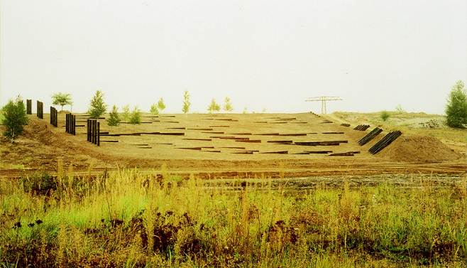  Nr. 1.  „Post Ats“ žemės meno projektas „Partitūra“ | 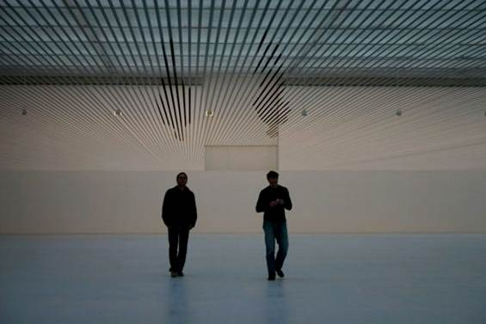  Nr. 2.  Žilvinas Kempinas „Paralelės“
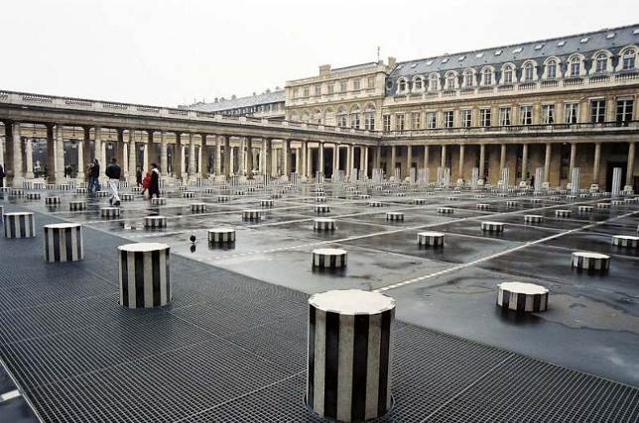  Nr. 3.  Daniel Buren „Les Deux Plateaux“  (Du aukštai) | 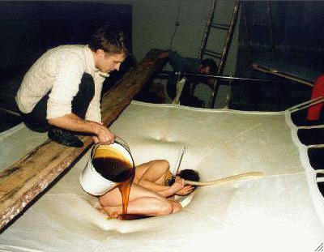  Nr. 4.  Eglė Rakauskaitė „Meduje“
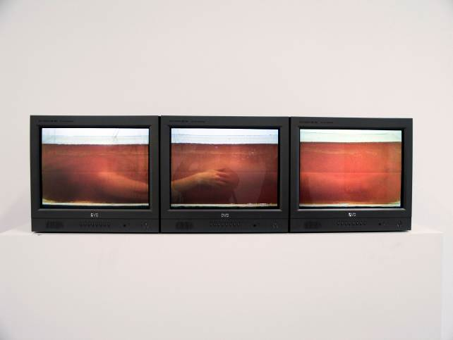  Nr. 5.  Eglė Rakauskaitė „Taukuose“ | 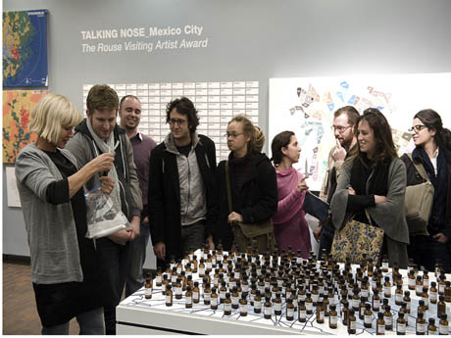  Nr. 6.  Sissel Tolaas „Talking nose“  (Kalbanti nosis)
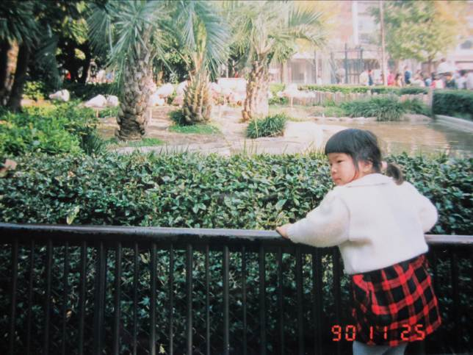  Nr. 7.  Nochiko, Japonija. | 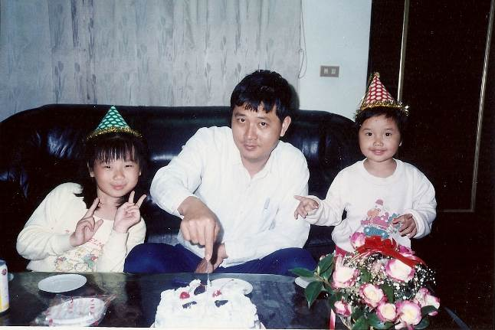  Nr. 8.  Irene, Taivanas
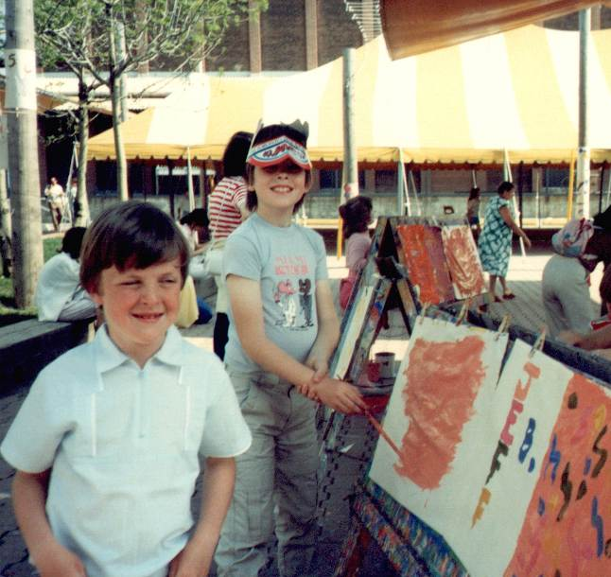  Nr. 8.  Chris and Jeff, Kanada. | 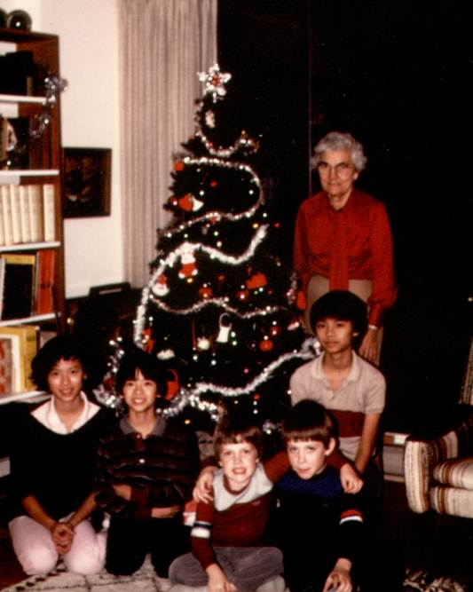  Nr. 9.  Mike, JAV
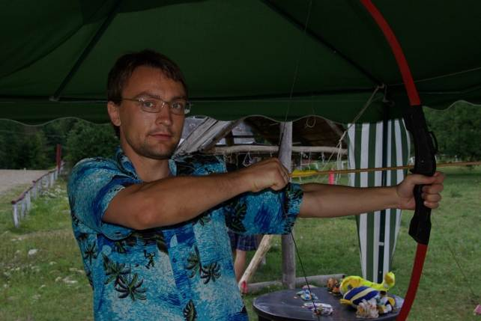  Nr. 10.  Andrei, Rusija. | 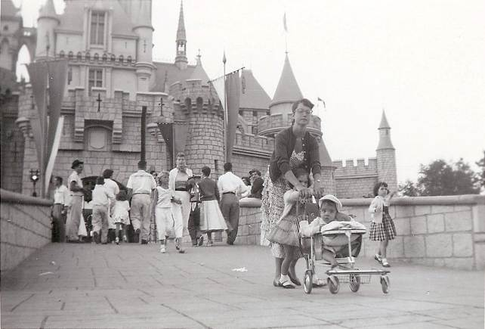  Nr. 11.  Michelle, JAV.
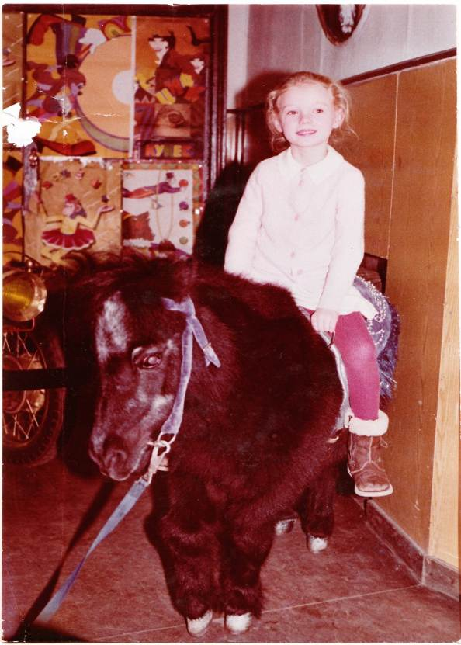  Nr. 12.  Viktorija, Latvija. | 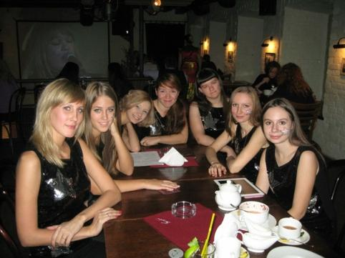  Nr. 13.  Natalia, Rusija.
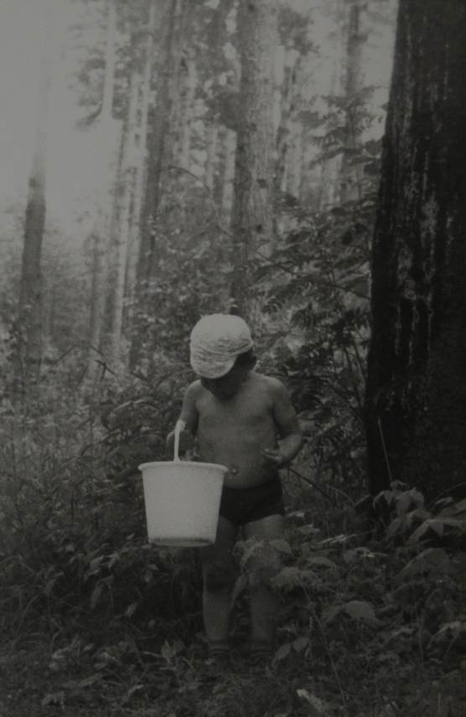  Nr. 14.  Vadim, Latvija. | 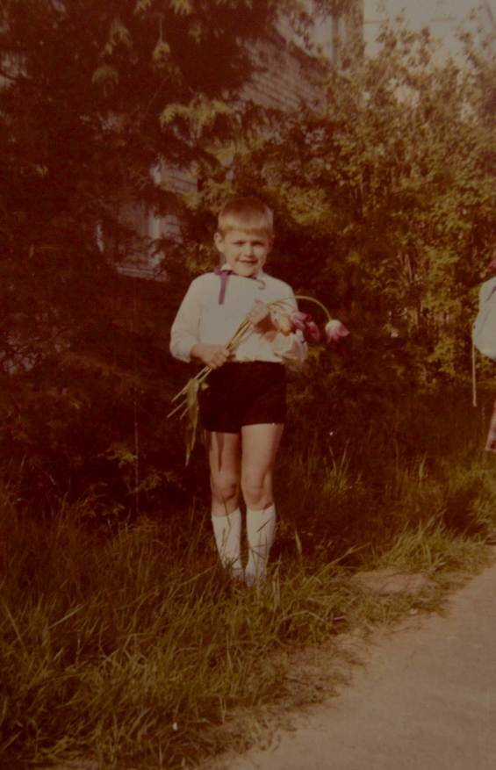  Nr. 15.  Przemyslaw, Lenkija.

PRIEDAI

Meninės instaliacijos „Prisiminimų patamsiuose“ darbiniai eskizai
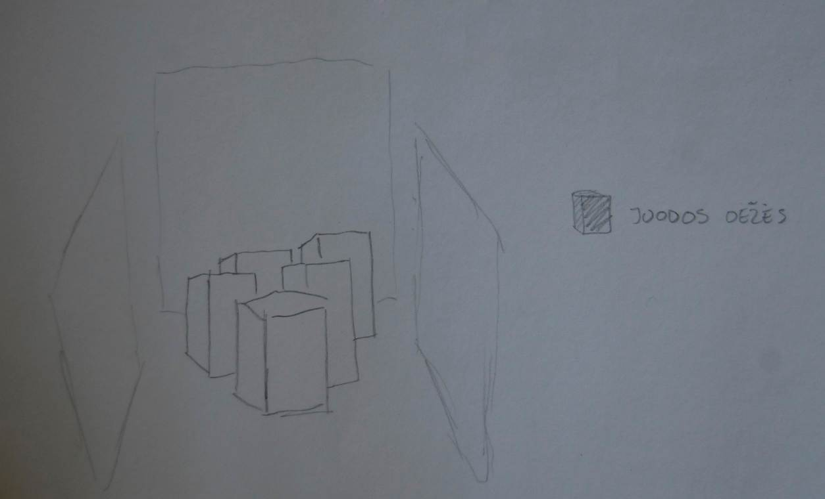
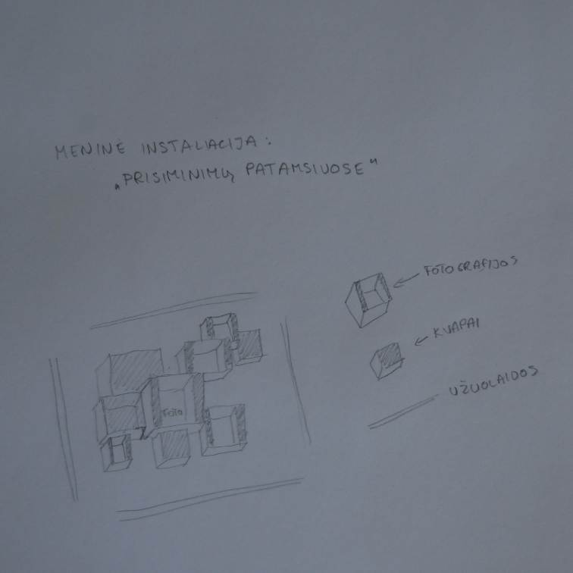

KOMPAKTINIS DISKAS

Triukai su protu: šeši būdai tyrinėti smegenis // psichologas.lt [žiūrėta 2012-05-03]. Prieiga per internetą: <http://www.psichologas.lt/2010/01/psichologija/triukai-su-protu-sesi-budai-tyrineti-smegenis/>.
Laiko matavimo kronika // Ryšių technikos naujienos [žiūrėta 2012-01-19]. Prieiga per internetą: <http://rtn.elektronika.lt/rtn/0204/laiko.html>.
Herman A.L. (1991), A Brief Introduction to Hinduism. San Francisco: Westview Press.
žiūrėti 2 išnašą.
Filosofijos istorijos chrestomatija. Antika (1977) / Sudarytojai: Bronislovas Genzelis. Vilnius.
„Mąstau, vadinasi, esu“
Sikora A. (2004), Susitikimai su filosofija: nuo Herakleito iki Huserlio. Vilnius.
K. Jungo mintys apie sapnus // spauda.lt [žiūrėta 2012-04-28]. Prieiga per internetą: <http://www.spauda.lt/plato/jungdream.htm>.
Jekentaitė L. (1992), Froidizmas ir humanistinė psichoanalizė. Vilnius.
Kantas I. (1987), Praktinio proto kritika. Vilnius.
Galaxy clusters validate Einstein’s theory // SAO astro news [žiūrėta 2012-02-03]. Prieiga per internetą: <http://saoastronews.wordpress.com/2011/09/30/galaxy-clusters-validate-einsteins-theory/>.
Neil de Grasse vaizdo konferencijoje „Astrofizikų nuotykiai“ Vašingtono universitete [žiūrėta 2012-02-03]. Prieiga per internetą: <http://www.youtube.com/watch?v=l1fzGaAUXZE>.
Obringer L. A. How Déjà Vu Works // howstuffworks.com [žiūrėta 2012-03-06]. Prieiga per internetą: <http://science.howstuffworks.com/science-vs-myth/extrasensory-perceptions/deja-vu2.htm žr. 2012-03-15>.
Bikulčius V. (2003), Marselio Prusto Prarasto laiko beieškant. Vilnius.
Johnson J. UGH! I Just Got the Creepiest Feeling That I Have Been Here Before: Déjà vu and the Brain, Consciousness andSelf // serendip.com [žiūrėta 2012-03-15]. Prieiga per internetą: <http://serendip.brynmawr.edu/exchange/node/1682>.
Didysis sprogimas. Pirma dalis: kaip gimė visata // technologijos.lt [žiūrėta 2012-02-15]. Prieiga per internetą: <http://www.technologijos.lt/n/mokslas/astronomija_ir_kosmonautika/straipsnis?name=straipsnis-3342&l=2&utm_source=Rinktiniai_kairiame_stulpelyje&utm_medium=Vidine_navigacija&utm_campaign=Vidine_navigacija>.
Kelionių laiku galimybės įrodytos matematiškai // technologijos.lt [žiūrėta 2012-03-15]. Prieiga per internetą: <http://www.technologijos.lt/n/mokslas/fizika/straipsnis?name=straipsnis-3068&t=/121/122/485/570&l=4>.
ten pat, žiūrėti 15 išnašą.
Litvinavičienė I. (2009), M. Prustas. Praeities fenomenologija. // Žmogus kalbos erdvėje: mokslinių straipsnių rinkinys. nr. 5. Kaunas: Vilniaus universiteto leidykla. [žiūrėta 2012-04-27]. Prieiga per internetą: <http://www.leidykla.eu/fileadmin/Zmogus_kalbos_erdveje/2008_5/393-398.pdf>.
Prisiminimai ir atmintis // goethe.de [žiūrėta 2012-04-28]. Prieiga per internetą: <http://www.goethe.de/ins/lt/vil/kul/szd/ges/lt3106036.htm>.
Bikulčius V. (2003), Marselio Prusto Prarasto laiko beieškant. Vilnius.
Litvinavičienė I. (2009), M. Prustas. Praeities fenomenologija. // Žmogus kalbos erdvėje: mokslinių straipsnių rinkinys. nr. 5. Kaunas: Vilniaus universiteto leidykla. [žiūrėta 2012-04-27]. Prieiga per internetą: <http://www.leidykla.eu/fileadmin/Zmogus_kalbos_erdveje/2008_5/393-398.pdf>.
Smells can trigger emotional memories, study finds // telegraph.co.uk [žiūrėta 2012-04-28]. Preiga per internetą: <http://www.telegraph.co.uk/science/science-news/9042019/Smells-can-trigger-emotional-memories-study-finds.html>.
Triukai su protu: šeši būdai tyrinėti smegenis // psichologas.lt [žiūrėta 2012-05-03]. Prieiga per internetą: <http://www.psichologas.lt/2010/01/psichologija/triukai-su-protu-sesi-budai-tyrineti-smegenis/>.
Milkova V. (2009). „Post Ars“ teisę kurti gynė ir teisme [žiūrėta 2012-04-17] Prieiga per internetą: <http://kauno.diena.lt/dienrastis/menas-ir-pramogos/-post-ars-teise-kurti-gyne-ir-teisme-242289#axzz1sHuWugkx>.
Gasparavičius G. (2009). Kur POST ARS palieka pėdsaką? [žiūrėta 2012-04-17]. Prieiga per internetą: <http://www.culture.lt/7md/?st_id=289>.
žiūrėti 24 išnašą.
„Partitura“ Gruppe „Post Ars“ Litauen // iba-see.de [žiūrėta: 2012-04-23]. Prieiga per internetą: <http://www.iba-see.de/grafik/sonstige/lena_schmidt/gestern/biennale/auswahl/objekte/part.htm>.
Tarptautinių žodžių žodynas (2005).
ŠMC (galerijos leidinys apie parodą), (2010), Lietuvos dailė 2000-2010: dešimt metų. Vilnius
Juodi metai neišmušė Ž. Kempino iš kelio į meno viršukalnes // pljc2012.lt [žiūrėta 2012-03-29]. Prieiga per internetą: <http://pljs2012.lt/juodi-metai-neismuse-z-kempino-is-kelio-i-meno-virsukalnes/>.
žiūrėti 30 išnašą.
Gambickaitė D. (2011). Žilvino Kempino paroda galerijoje „Vartai“: interviu su menininku // artnews.lt [žiūrėta 2012-04-02]. Prieiga per internetą: <http://www.artnews.lt/zilvino-kempino-paroda-galerijoje-%E2%80%9Evartai%E2%80%9C-interviu-su-menininku-9651>.
Žilvinas Kempinas: Video juosta ne tik filmams? // menoduobe.com [žiūrėta 2012-03-29]. Prieiga per internetą: <http://www.menoduobe.com/2010/03/zilvinas-kempinas-video-juosta-ne-tik-filmams/>.
Daniel Buren at Lisson Gallery // royalacademy.com [žiūrėta 2012-04-16]. Prieiga per internetą: <http://www.royalacademy.org.uk/ra-magazine/winter-2011/london-preview-daniel-buren-at-lisson-gallery,310,RAMA.html>.
Liet. „Du aukštai“ (autorės vertimas)
Galdamavičiūtė O. (2008). Erdvė ir laikas: fenomenologinė perspektyva lietuvių grafikoje // Dailė, 1, p. 8-11.
Šapoka K. (2008). Menininko identitetas // Dailė, 1, p. 4-7.
Uogintas A. (2003). Erdvės suvokimo problemos, Šiauliai.
žiūrėti 36 išnašą.
Abramovic Marina // laca.com [žiūrėta 2012-04-10]. Prieiga per internetą: <http://www.lacan.com/abramovic.htm>.
Marina Abramović. „Geras kūrinys turi daug gyvybių“ // bernardinai.lt [žiūrėta 2012-04-25]. Prieiga per internetą: <http://www.bernardinai.lt/straipsnis/2010-11-08-marina-abramovic-geras-kurinys-turi-daug-gyvybiu/52719>.
Abramović M. interviu apie performansą „Ritmas 0“ [žiūrėta 2012-04-26]. Prieiga per internetą: <http://www.moma.org/explore/multimedia/audios/190/1972>.
Valatkevičius J. Evaldas Jansas // jansas.estudija.lt [žiūrėta 2012-04-24]. Prieiga per internetą: <http://jansas.estudija.lt/index.php/pageid/523/articlepage/1/articleid/95>.
Tarptautinių žodžių žodynas (2005).
Armanavičiūtė J. Eglė Rakauskaitė. musicalia.lt [žiūrėta 2012-04-20]. Prieiga per internetą: http://musicalia.lt/menas/Paskaitos/Egle_Rakauskaite.htm
Andriuškevičius A. (2006), Lietuvių dailė: 1996-2005. Vilnius
Tarptautinis šiuolaikinio meno festivalis „PLArTFORMA“ // pauliuskarpas.lt [žiūrėta 2012-04-20]. Prieiga per internetą: <http://www.pauliuskarpas.lt/lt/uogintai/archeologai.html>.
Talking nose // ediblegeography. com [žiūrėta: 2012-05-02]. Prieiga per internetą: <http://www.ediblegeography.com/talking-nose/>.

